**Вопрос №1**

Аддитивная и мультипликативная погрешности измерительных приборов с линейной функцией преобразования.

с линейной функцией преобразования.- вот этой фразы я не понимаю

Аддитивная и мультипликативная погрешности – погрешности классификации по взаимодействию с выходным сигналом

Мультипликативная – погрешность измеряемая пропорционально измеряемой величине( рис.1)

Аддитивная – значение погрешности не изменяется во всем диапазоне измерения (пример: трение в опорах)

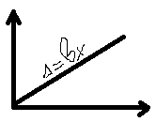рис.1 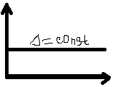рис.2

**Вопрос №2**

Активные и реактивные элементы электрической цепи, особенности измерения их параметров.

Активным элементом является, тот который преобразует, всю электрическую энергию в другой - не электрический вид энергии.(например тепло или свет)

Реактивные элементы – накопители энергии, а не потребители

активный – резистор

реактивный - катушка индуктивности и конденсатор

ОСОБЕННОСТИ:

**Метод вольтметра и амперметра**

Метод вольтметра и амперметра – косвенный способ определения различных сопротивлений, позволяющий ставить элемент с определенным сопротивлением в рабочие условия. Этот метод основан на использовании закона Ома для участка цепи, сопротивление Rx которого определяется по известному падению напряжения Ux на нем и току Ix так: $R_{x}=U_{x}/I_{x}$.

Существуют различные способы измерения падения напряжения Ux и тока Ix (рис. 7.1 [рис. 7.1](https://www.intuit.ru/studies/courses/3442/684/lecture/16315?page=1#image.7.1)).

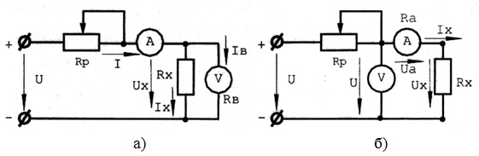

**Рис. 7.1.**Способы измерения падения напряжения

Ux и тока Ix

Измерительные части приведенных схем не обеспечивают одновременное измерение напряжения Ux и тока Ix. Так первая схема (рис. 7.1 а [рис. 7.1](https://www.intuit.ru/studies/courses/3442/684/lecture/16315?page=1#image.7.1)) позволяет измерить с помощью вольтметра напряжение Ux. Амперметр дает возможность определить ток I, равный сумме Ix и Iв, из которой последний является током обмотки вольтметра. В этом случае определяемое сопротивление:

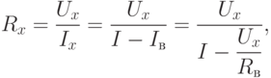

где Rв – сопротивление вольтметра.

Во второй схеме (рис. 7.1 б [рис. 7.1](https://www.intuit.ru/studies/courses/3442/684/lecture/16315?page=1#image.7.1)) амперметр учитывает ток Ix, но вольтметр показывает напряжение U, равное сумме падений напряжений Ux на сопротивлении Rx и Ua на амперметре. Поэтому определяемое сопротивление:

R_{x}=\dfrac{U_{x}}{I_{x}}=\dfrac{U-U_{a}}{I_{x}}=\dfrac{U}{I_{x}}-\dfrac{U_{a}}{I_{x}}=\dfrac{U}{I_{x}}-R_{a} ,

где Rа – сопротивление амперметра.

Следовательно, если при расчете определяемого сопротивления учитывать сопротивления приборов, то все схемы равноценны. Для сопротивлений $R_{x}<\sqrt{R_{в}\cdot R_{a}}$ предпочтительна схема (рис. 7.1 а [рис. 7.1](https://www.intuit.ru/studies/courses/3442/684/lecture/16315?page=1#image.7.1)), а для сопротивлений $R_{x}>\sqrt{R_{в}\cdot R_{a}}$ схема (рис. 7.1 б [рис. 7.1](https://www.intuit.ru/studies/courses/3442/684/lecture/16315?page=1#image.7.1)). Первую из них называют схемой определения "малых" сопротивлений, а вторую – схемой для определения "больших" сопротивлений.

При определении сопротивлений методом вольтметра и амперметра следует выбирать магнитоэлектрические приборы с такими пределами измерений, чтобы показания их были близки к номинальным значениям, т.к. это обеспечивает меньшие погрешности измерения.

**Мостовой метод**

Основу мостового метода составляет принцип сравнения. Измеряемые активное и реактивное сопротивления сравнивают с сопротивлениями рабочих элементов, включенных в соответствующие плечи переменного тока (рис. 7.2 [рис. 7.2](https://www.intuit.ru/studies/courses/3442/684/lecture/16315?page=1#image.7.2)).

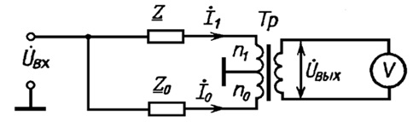

**Рис. 7.2.**Схема трансформаторного моста

*Мост* состоит из измеряемого $\underline{Z}$ и $\underline{Z_{0}}$ сопротивлений и трансформатора тока Тр. Особенность трансформатора тока – очень малые значения полных сопротивлений первичных обмоток. Поэтому через них токи определяются только сопротивлениями $\underline{Z}$ и $\underline{Z_{0}}$ и не зависят от сопротивлений самих обмоток. Напряжение, возбуждаемое во вторичной обмотке, пропорционально магнитному потоку в сердечнике. Составляющие этого потока, создаваемые каждой из первичных обмоток, пропорциональны произведению тока обмотки на число ее витков (ампервитки) и имеют знаки, зависящие от направления витков. Первичные обмотки с числами витков n1 и n0 включены встречно; тогда создаваемые ими магнитные потоки противоположны

Трансформаторный *мост* можно уравновесить изменением обоих составляющих рабочего сопротивления и чисел витков в обмотках. *Отношение* чисел витков можно менять в больших пределах, оно стабильно во времени и при изменении температуры. Это определяет высокие метрологические характеристики трансформаторных мостов; *отношение* наибольшего значения измеряемой величины к наименьшему достигает 107; *погрешность* измерения в диапазоне звуковых частот может быть доведена до 0,01%.

Основным недостатком рассмотренной схемы является трудоемкий процесс уравновешивания моста. Разработаны автоматические мосты с цифровым отсчетом результата измерений. При этом в десятки раз уменьшается время измерения и повышается *точность*, появляется возможность построения автоматических измерительных систем. Наибольшее распространение получили автоматические трансформаторные мосты с преобразованием измеряемого и рабочего полных сопротивлений в пропорциональные им напряжения. Эти напряжения затем сравнивают и компенсируют. Соответствующая измерительная схема получила название автокомпенсационного моста.

### Резонансный метод

Резонансный метод основан на измерении параметров колебательного контура, составленного из рабочего (образцового) элемента и исследуемой цепи. В качестве образцового элемента обычно используют конденсатор переменной емкости с воздушным диэлектриком, обладающий высокой стабильностью, малыми потерями и низким температурным коэффициентом емкости (ТКЕ). Градуировка рабочего конденсатора делается с большой точностью: от этого зависит *погрешность* метода. Настраивая *контур* в резонанс и измеряя его добротность, можно по опытным данным рассчитать параметры исследуемой цепи.

Достоинством резонансного метода является то, что он позволяет производить измерения в широком диапазоне частот (от долей до сотен мегагерц). Важная особенность метода - возможность определить действующие значения параметров, т. е. фактические значения сопротивления, индуктивности или емкости на зажимах исследуемой цепи с учетом паразитных составляющих ее эквивалентной схемы. Кроме того, по результатам измерений на нескольких частотах можно определить паразитные параметры измеряемых элементов - собственную (межвитковую) емкость катушки, собственную индуктивность конденсатора и т. п.

Резонансный метод измерения параметров сосредоточенных элементов реализуется в измерителях добротности (куметрах). Упрощенная *структурная схема* прибора (рис. 7.3 [рис. 7.3](https://www.intuit.ru/studies/courses/3442/684/lecture/16315?page=2#image.7.3)) содержит диапазонный *генератор* гармонических колебаний, колебательный *контур*, состоящий из рабочего конденсатора C0 и измеряемой цепи, а также электронный вольтметр, по показаниям которого фиксируют момент настройки в резонанс колебательного контура и определяют его добротность Q. В комплект прибора входит набор образцовых (рабочих) катушек индуктивности, используемых, в основном, при измерении емкости методом замещения. На каждой катушке указан *диапазон* частот, в пределах которого возможен резонанс для рабочего конденсатора данного куметра.

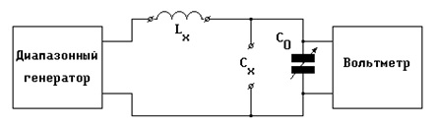

**Рис. 7.3.**Структурная схема измерителя добротности

Принцип измерения добротности с помощью куметра основан на известном свойстве последовательного колебательного контура - при резонансе амплитуда напряжения на емкости в Q раз превышает амплитуду напряжения на входе цепи. Измеряемый элемент подключают либо к клеммам LX, последовательно с рабочим конденсатором куметра, либо к клеммам CX (в этом случае к клеммам LX должна быть подключена рабочая катушка индуктивности, соответствующая частоте измерения).

### Метод дискретного счета

В данном методе используется апериодический процесс, возникающий при подключении заряженного конденсатора или катушки индуктивности с протекающим в ней током к образцовому резистору. При измерении сопротивления разряд образцового конденсатора проходит через измеряемый резистор. *Структурная схема* измерителя емкости, реализующая метод дискретного счета, показана на рисунке 7.4 [рис. 7.4](https://www.intuit.ru/studies/courses/3442/684/lecture/16315?page=2#image.7.4).

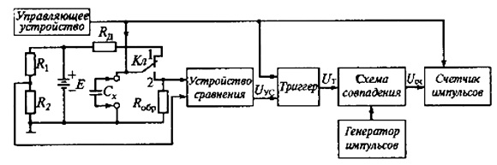

**Рис. 7.4.**Структурная схема измерителя емкости с мостом переменного тока, реализующая метод дискретного счета

Перед измерением емкости *ключ* Кл устанавливается в положении 1 и конденсатор CX заряжается через ограничительный резистор RД до значения стабилизированного источника напряжения Е.

В момент начала измерения t1 (см. рис. 7.5 а [рис. 7.5](https://www.intuit.ru/studies/courses/3442/684/lecture/16315?page=2#image.7.5)) *управляющее устройство* импульсом управления переключает *триггер* из состояния 0 в состояние 1, очищает предыдущие показания счетчика импульсов и переводит *ключ* Кл в положение 2. Конденсатор CX начинает разряжаться через образцовый резистор Rобр по экспоненциальному закону

Метод дискретного счета, использующий мосты переменного тока, широко применяется при создании цифровых измерителей емкостей и сопротивлений. К достоинствам метода следует отнести, прежде всего, достаточно высокую *точность* измерений.

*Погрешность* измерений цифровым методом составляет 0,1% и зависит в основном от нестабильности сопротивлений резисторов Rобр, R1, R2 или конденсатора Собр, нестабильности частоты генератора счетных импульсов, а также неточности срабатывания устройства сравнения.

**Вопрос №3**

Единицы и размерности физических величин.

**Физической величиной** называют свойство, общее в качественном смысле для многих физических объектов (физических систем, их состояний и процессов, которые происходят в этих системах), но количественно индивидуальное (разное) для каждого объекта. Физическими величинами являются, например, масса, энергия, температура, электрический заряд, плотность, показатель преломления…..

Конкретные проявления одной и той же физической величины (например, массы) называются **однородными величинами**, которые отличаются друг от друга размерами. **Размер физической величины** — это количественное содержание в данном объекте свойства, соответствующего понятию «физическая величина»

**Истинное значение физической величины** — это значение, которое идеально отображало бы качественно и количественно соответствующее свойство объекта.

**Действительное значение физической величины** — это значение, найденное экспериментальным путем и настолько приближенное к истинному значению, что может быть использовано вместо него. Нахождение действительного значения физической величины называется **измерением.(** Например, система механических величин может быть построена на трех основных величинах, система величин молекулярной физики — на пяти, а система величин, которая охватывает все разделы физики, — на семи основных величинах)

Основным величинам системы присваивается символ в виде прописной буквы латинского или греческого алфавитов. Этот символ называется **размерностью основной физической величины**

**Размерностью производной физической величины** называется математическое соотношение, выражающее связь данной величины с основными величинами системы, в котором коэффициент пропорциональности принят равным единице

Если все показатели степенной размерности некоторой производной физической величины равны 0, то такая величина **называется безразмерной.** Безразмерными являются все относительные величины, например, относительное удлинение, относительная диэлектрическая проницаемость и др. Если хотя бы один из показателей степенной размерности некоторой физической величины не равен нулю, то такая величина **будет размерной**. Использование размерности позволяет определить, как изменяется размер производной величины при изменении размеров основных величин.

**Единица физической величины** — это физическая величина, которой согласно определению присвоено численное значение, равное единице. Необходимость измерения величин разных размеров приводит к использованию нескольких единиц, которые отличаются друг от друга размерами. Например, единицы длины — метр, парсек, сантиметр и микрометр — отличаются размерами: , , . 16 1пк = 3,0857 ⋅10 м 2 1см 10 м− = 6 1мкм 10 м .

**Системой единиц физических величин называется** совокупность основных и производных единиц с некоторой системой величин, образованных в соответствии с принятыми принципами. (табличку по физике из системы СИ я надеюсь примеры приведете)

**Вопрос 4**

**Зависимость индуктивности и ёмкости от частоты электрического тока.**

**Без обид, я устал, я уверен он простой, напишите толковому челу – он вам ответит  
спасибо за понимание**

**5. Измерение активных сопротивлений методом непосредственной оценки; схемы измерений, особенности применения различных схем измерений.**

Метод непосредственной оценки предполагает измерение сопротивления постоянному току с помощью омметра. Омметром называют измерительный прибор непосредственного отсчёта для определения электрических активных (активные сопротивлений также называют омическими сопротивлениями) сопротивлений. Обычно измерение производится по постоянному току, однако, в некоторых электронных омметрах возможно использование переменного тока. Разновидности омметров: мегаомметры, тераомметры, гигаомметры, миллиомметры, микроомметры, различающиеся диапазонами измеряемых сопротивлений.

Чтоб реализовать такой метод необходимо применить омметр, схема которого ниже:

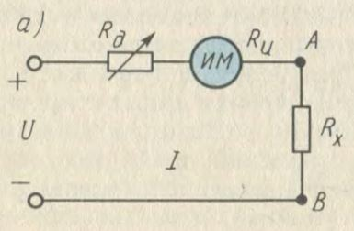

Данное устройство состоит из измерительного механизма ИМ (тип механизма магнитоэлектрический), шкала которого градуируется в омах. Также существует источник питания постоянным током U и резистор добавочный Rд. К выходным зажимам А и В производят подключения измеряемого сопротивления RX. Соответственно в цепи будет протекать ток:



Где RД, RИ, RХ – добавочный резистор и сопротивления измерительного механизма и соответственно объекта, который подлежит измерению.

**6. Измерение индуктивности методом вольтметра-амперметра; схемы измерений, сравнительная характеристика различных схем.**

Измерение индуктивности методом вольтметра-амперметра проводится по схемам:

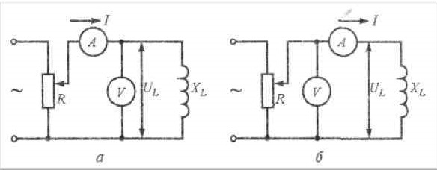

Полное сопротивление индуктивности:



где X, — реактивное сопротивление индуктивности

Если потери малы, т. е. активная составляющая полного сопротивления значительно меньше его реактивной составляющей, тогда



**7. Измерение индуктивности методом вольтметра-амперметра; схемы измерений, сравнительная характеристика различных схем (6 вопрос).**

**8. Измерение индуктивности.**

Индуктивность — это способность катушки препятствовать протеканию через нее электрического тока. Катушка индуктивности может перекрыть один ток и пропустить другой. Например, в телевизорах и радиоприемниках катушки индуктивности используются для приема и настройки на различные каналы. Обычно индуктивность измеряют в миллигенри или микрогенри. Как правило, для ее измерения используют генератор частоты и осциллограф или RLC-метр (измеритель иммитанса). Индуктивность можно также вычислить по наклону зависимости напряжение-ток — для этого следует измерить проходящий через катушку электрический ток.

1. Измерение индуктивности с помощью резистора.

Подсоедините катушку индуктивности к резистору последовательно. Последовательное соединение означает, что ток будет последовательно проходить через отдельные части цепи. Для начала разместите катушку и резистор рядом так, чтобы они касались друг друга одним контактом. Замкните цепь: для этого подсоедините к свободным контактам резистора и катушки индуктивности провода питания.

Подключите к цепи функциональный генератор и осциллограф. Подключите выходные контакты функционального генератора к осциллографу. Затем включите оба прибора и убедитесь, что они работают. После этого подсоедините красный выход функционального генератора к красному проводу цепи. Черный выход осциллографа подключите к черному проводу цепи.

Пропустите через цепь ток с помощью функционального генератора. Функциональный генератор имитирует токи, которые проходили бы через катушку и резистор при работе. Используйте ручку управления на генераторе, чтобы запустить ток через цепь. Попробуйте выставить на функциональном генераторе 100 или 50 Ом. Убедитесь, что генератор настроен на синусоидальные волны, чтобы на дисплее были видны непрерывно текущие большие изогнутые волны.

Найдите частоту тока функционального генератора. Эта частота отобразится на осциллографе.

Рассчитайте индуктивность по формуле. Используйте следующую формулу: L = R \* sqrt(3) / (2 \* pi \* f), где L — индуктивность. Таким образом, вам понадобятся значения сопротивления (R) и частоты (f), которые вы определили ранее.

1. Определение индуктивности с помощью RLC-метра

Включите RLC-метр и дождитесь, пока он запустится. Стандартный RLC-метр, или измеритель иммитанса, очень похож на обычный мультиметр, которым измеряют напряжение и ток. Большинство измерителей иммитанса снабжены дисплеем, на котором после нажатия кнопки питания высветится цифра 0. Если на дисплее не появится 0, нажмите кнопку сброса, чтобы выставить на приборе нулевое значение.

Выставьте на RLC-метре «L», то есть функцию измерения индуктивности. С помощью RLC-метра можно измерять различные величины, которые указаны вокруг поворотного переключателя. «L» означает необходимую вам индуктивность.

Выставьте на приборе 100 кГц и 1 вольт. Как правило, RLC-метры имеют несколько настроек. Обычно самое низкое значение индуктивности составляет около 200 μГн. Оптимальными значениями для большинства настольных приборов будут 100 кГц и 1 вольт.

Подключите к RLC-метру провода. Подобно мультиметру, RLC-метр имеет черный и красный провод. Красный провод подходит к положительному, а черный — к отрицательному гнезду прибора. Прикоснитесь к выходным клеммам тестируемого устройства, чтобы пропустить через него ток.

Посмотрите, какое значение индуктивности высветилось на дисплее. RLC-метры позволяют почти мгновенно измерить индуктивность. После подключения вы сразу же увидите величину индуктивности на дисплее. Прибор покажет индуктивность в микрогенри (μГн). После этого можно выключить RLC-метр и отсоединить его от катушки.

**С 9 ПО 12 ВОПРОСЫ ОТВЕТОВ НЕТ((**

**(9 Измерение напряжения методом непосредственной оценки и сравнения.**

**10 Измерение сопротивлений методом преобразования параметра в пропорциональное напряжение.**

**11 Измерение тока методом сравнения и косвенным методом.**

**12 Измерение электрической мощности и учет электроэнергии.**

**13 Измерительные мосты постоянного тока и сфера их применения.**

Мосты широко используют для измерения сопротивления, индуктивности, емкости, добротности и угла потерь. На основе мостовых схем выпускают приборы для измерения неэлектрических величин (температуры, перемещений и др.) и различные устройства автоматики. Широкое применение мостов объясняется возможностью получения высокой точности результатов измерений, высокой чувствительности и возможностью измерения различных величин.ля измерений напряжений и ЭДС постоянного и [переменного тока](https://studopedia.ru/10_133318_peremenniy-tok-ego-harakteristiki.html) применяют компенсаторы постояного и переменного тока. Вообще компенсаторы служат для недопущения деформации прибора.

Мост постоянного тока содержит четыре резистора, соединенных в кольцевой замкнутый контур. Резисторы Rl, R2, R3 и R4 этого контура называются плечами моста, а точки соединения соседних плеч - вершинами моста. Цепи, соединяющие противоположные вершины, называют диагоналями. Одна из диагоналей (3-4) содержит источник питания GB, а другая (1-2) — указатель равновесия PG.

Мост называется уравновешенным, если разность потенциалов между точками 1 и 2 равна нулю, т.е. напряжение на диагонали, содержащей индикатор нуля, отсутствует и ток через индикатор равен нулю.

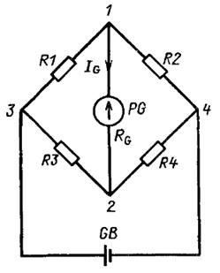

для того чтобы мост был уравновешен, произведения сопротивлений противолежащих плеч должны быть равны. Если сопротивление одного из плеч неизвест­но (например, R1 = Rx), то условие равновесия будет иметь вид

https://www.ok-t.ru/studopediaru/baza1/2255593336738.files/image098.jpg (4.39)

**14. Классификация измерительных приборов**

Измерительные приборы:

1. Электромеханические
2. электротепловые
3. Электронные
4. электронно-лучевые

В электромеханических приборах для перемещения подвижной части прибора используются различные электромагнитные процессы. В зависимости от физического явления, используемого для преобразования подводимой электромагнитной энергии в механическую энергию перемещения подвижной части, приборы разделяются на магнитоэлектрические, электромагнитные, электродинамические, индукционные и электростатические. В электротепловых приборах для перемещения подвижной части прибора используется тепловое действие электрического тока. Электронные приборы представляют собой сочетание электронного преобразователя и аналогового или цифрового измерителя. Электронно-лучевые приборы используют подводимую энергию электромагнитного поля для перемещения луча – потока электронов, в электронной трубке; это перемещение, пропорциональное значению измеряемой величины, визуализируется с помощью электронной трубки

Также можно разделить на образцовые и рабочие приборы.

**15 Метод амперметра-вольтметра**

Пожалуй, он самый простой для измерения средних и малых сопротивлений R.

При измерении малых R рекомендуют применять такую схему:

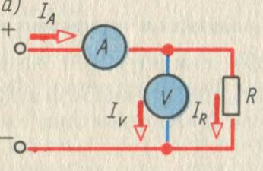

Потому что в данном случае IA≈IR[из-за большого внутреннего сопротивления вольтметра](https://elenergi.ru/podklyuchenie-voltmetrov-k-seti.html) относительно R и будет выполнено равенство IV«IR. При среднем значении R рекомендована такая схема:

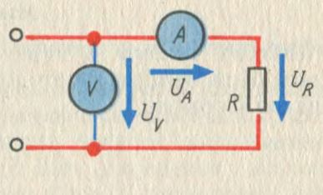

Так как в этом случае UV≈UR из-за [очень малого внутреннего сопротивления амперметра.](https://elenergi.ru/podklyuchenie-ampermetrov-v-set.html)Соответственно применив [закон Ома](https://elenergi.ru/zakon-oma-dlya-cepej-peremennogo-i-postoyannogo-toka.html) получим:

[Сопротивлениепостоянному току](https://elenergi.ru/wp-content/uploads/2015/11/%D0%A1%D0%BE%D0%BF%D1%80%D0%BE%D1%82%D0%B8%D0%B2%D0%BB%D0%B5%D0%BD%D0%B8%D0%B5%D0%BF%D0%BE%D1%81%D1%82%D0%BE%D1%8F%D0%BD%D0%BD%D0%BE%D0%BC%D1%83-%D1%82%D0%BE%D0%BA%D1%83.jpg)

Из-за наличия внутренних сопротивлений в приборах возникает погрешность, что есть основным недостатком этого метода. Но при измерении малых R сопротивление вольтметра будет равно RV>100R, а для измерения средних R амперметра RA<100R, то в таком случае суммарная погрешность не будет более 1%.

**16 Метод дискретного счета в цифровых приборах.**

Метод дискретного счёта используется для измерения ёмкости конденсаторов и широко применяется в цифровых измерительных приборах, например, в мультиметрах.

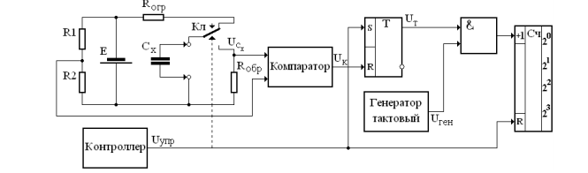

Измерительный прибор образован измерительной схемой (R1, R2, Rогр, Rобр, Е, Кл), контроллером, компаратором, генератором тактовых импульсов, триггером Т, схемой совпадения & и двоичным счётчиком Сч. Рассмотрим принцип действия измерительного прибора. Перед началом измерения конденсатор Сх, подключённый через ограничительный резистор Rогр к источнику питания, оказывается заряженным до напряжения Е источника. В момент начала измерения t1 контроллер прибора формирует стартовый импульс Uупр, который обнуляет содержимое счётчика Сч, взводит в единичное состояние триггер Т и переводит ключ Кл в нижнее по схеме положение.

В результате, конденсатор Сх начинает разряжаться через образцовый резистор Rобр. Поскольку на верхнем входе схемы совпадения & установлена логическая единица импульсы тактового генератора с частотой f поступают на вход +1 двоичного счётчика Сч. Сопротивления резисторного делителя напряжения R1-R2 выбраны такими, что отношение R2/(R1+R2) составляет 0.3679. Следовательно, компаратор, на входы которого поступает изменяющееся напряжение конденсатора uC(t) и напряжение UR2, сформирует выходной сигнал в момент времени t2, когда uC(t2)=uC(τ)=0.3679·Е. Выходной сигнал компаратора сбросит в нулевое состояние триггер Т, подсчёт тактовых импульсов прекратится, в счётчике будет зафиксировано число – N=f·τ. Несложно показать, что Cx=N/f·Rобр=K·N, то есть при фиксированных значениях f и Rобр значение измеряемой ёмкости прямо пропорциональна показанию счётчика. При наличии образцового конденсатора Собр аналогичным образом можно измерить сопротивление резистора. Погрешность измерений методом дискретного счёта составляет 0.1%- 0.2% и, главным образом, зависит от нестабильности значений сопротивлений Rобр, R1, R2, нестабильности частоты генератора тактовых импульсов и точности срабатывания компаратора. Метод дискретного счёта широко используется в цифровых измерителях ёмкости и сопротивлений.

**17 Метод непосредственного измерения напряжения**

**Измерение напряжения** выполняют методами непосредственной оценки и сравнения.

Если необходимая точность измерения, допустимая мощность потребления и другие требования могут быть обеспечены амперметрами и вольтметрами электромеханической группы, то следует предпочесть этот простой метод непосредственного отсчета. В маломощных цепях постоянного и переменного токов для измерения напряжения обычно пользуются цифровыми и аналоговыми электронными вольтметрами. Если необходимо измерить напряжение с более высокой точностью, следует использовать приборы, действие которых основано на методах сравнения, в частности, на методе противопоставления.

***Метод непосредственной оценки.***

*При использовании данного метода вольтметр подключают параллельно тому участку цепи, на котором необходимо измерить напряжение. При измерении напряжения на нагрузке R в цепи с источником энергии, ЭДС которого Е и внутреннее сопротивление R0, вольтметр включают параллельно нагрузке (рис. 11.1.).*

*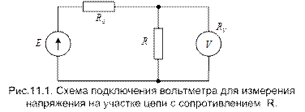*

*Если внутреннее сопротивление вольтметра RV, то относительная погрешность измерения напряжения*

*https://www.ok-t.ru/studopediaru/baza4/2367316840435.files/image004.gif ,*

*где U – действительное значение напряжения на нагрузке R до включения вольтметра; Ux – измеренное значение напряжения на нагрузке R .*

*Отношение сопротивления R/RV обратно пропорционально отношению мощности потребления вольтметра PV к мощности цепи Р, поэтому*

*https://www.ok-t.ru/studopediaru/baza4/2367316840435.files/image006.gif .*

*Для уменьшения погрешности измерения напряжения мощность потребления вольтметра должна быть мала, а его внутреннее сопротивление велико (RV https://www.ok-t.ru/studopediaru/baza4/2367316840435.files/image008.gif ).*

*Напряжение в цепях постоянного тока можно измерить любым измерителем напряжения, работающим на постоянном токе (аналоговыми магнитоэлектрическим, электродинамическим, электромагнитным, электростатическим, аналоговым и цифровым электронными вольтметрами). Выбор измерителя напряжения обусловлен мощностью объекта измерения и необходимой точностью. Диапазон измеряемых напряжений лежит в пределах от микровольт до десятка киловольт. Если объект измерения мощный, используют электромеханические вольтметры и мощность потребления ими не учитывается; если же объект измерения маломощный, то мощность потребления нужно учитывать либо использовать электронные вольтметры.*

**18 Метод непосредственного измерения силы тока.**

**Измерение тока** возможно прямое – методом непосредственной оценки аналоговыми и цифровыми амперметрами и косвенное. При этом напряжение измеряется на резисторе с известным сопротивлением. Для исследования формы и определения мгновенных значений напряжения и тока применяют осциллографы.

Метод непосредственной оценки

Как уже отмечалось выше, метод непосредственной оценки наиболее оперативный и реализуется с помощью прямопоказываюгцих приборов.

Вольтметр подключается параллельно участку цепи, на котором необходимо измерить напряжение (рис. 5.2, *а),* амперметр включается последовательно с участком цепи (рис. 5.2, *б),* в котором необходимо измерить силу тока.

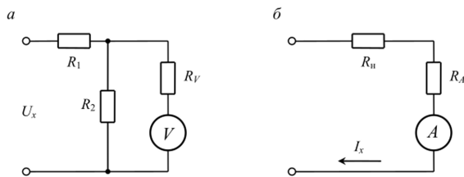

**Рис. 5.2. Схема измерения методом непосредственной оценки:***а* — напряжения; *б* — тока

Измерение напряжений и тока всегда сопровождается погрешностью, величина которой зависит от внутреннего сопротивления вольтметра *Rvw* амперметра *RA.* Включение вольтметра и амперметра в исследуемую цепь искажает режим работы этой цепи.

Например, напряжение на резисторе *R2* до включения вольтметра (см. рис. 5.2, *а) 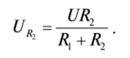*

Напряжение на этом же резисторе после подключения вольтметра

**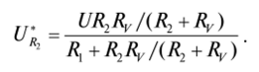**

Абсолютная погрешность измерения в данном случае тем больше, чем меньше сопротивление вольтметра:

**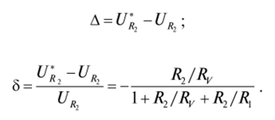**

Относительную погрешность измерения напряжения можно выразить также через мощность *Ру,* потребляемую вольтметром, и мощность цепи *Р:*

**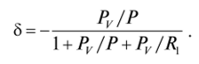**

Следовательно, погрешность от искажения режима работы цепи при измерении напряжений тем меньше, чем меньше мощность *Ру,*потребляемая из цепи, и сопротивление *Rt.*

При непосредственной оценке тока результат измерения, как и при измерении напряжения, сопровождается погрешностью, величина которой зависит от внутреннего сопротивления амперметра *R.,.*

Так, например, включение амперметра в цепь, изображенную на рис. 5.2, *б,* приведет к тому, что вместо тока / = *U/R,,,* который протекал в цепи до включения амперметра, будет протекать ток

*Г = u/(Rn + ra).*

Погрешность Д *= Г —* / тем больше, чем больше сопротивление амперметра *RA.* Относительная погрешность измерения тока в этом случае 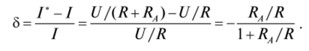

Отношение сопротивлений можно заменить отношением мощности *Рл,* потребляемой амперметром, к мощности в самой цепи *Р:*

https://studme.org/htm/img/39/2192/184.png

Таким образом, погрешность измерения тем меньше, чем меньше *Ra,* т. е. чем меньше мощность, потребляемая амперметром *РА,*по сравнению с мощностью потребления цепи, в которой осуществляется измерение.

**19 Вопрос (…емкости конденсаторов)**

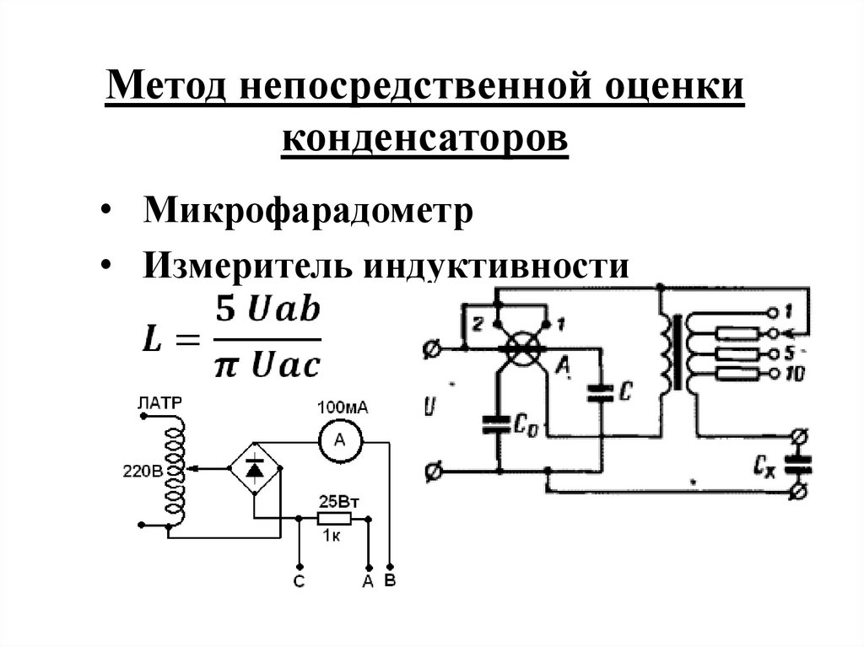

**20 Метод непосредственной оценки.**

## Метод непосредственной оценки

Чтоб реализовать такой метод необходимо применить омметр, схема которого ниже:

[](https://elenergi.ru/wp-content/uploads/2015/11/%D0%A1%D1%85%D0%B5%D0%BC%D0%B0-%D0%BE%D0%BC%D0%BC%D0%B5%D1%82%D1%80%D0%B0.jpg)

Данное устройство состоит из измерительного механизма ИМ (тип механизма магнитоэлектрический), шкала которого градуируется в омах. Также существует источник питания постоянным током U и резистор добавочный Rд. К выходным зажимам А и В производят подключения измеряемого сопротивления RX. Соответственно в цепи будет протекать ток:

[Ток протекающий в омметре](https://elenergi.ru/wp-content/uploads/2015/11/%D0%A2%D0%BE%D0%BA-%D0%BF%D1%80%D0%BE%D1%82%D0%B5%D0%BA%D0%B0%D1%8E%D1%89%D0%B8%D0%B9-%D0%B2-%D0%BE%D0%BC%D0%BC%D0%B5%D1%82%D1%80%D0%B5.jpg)

Где RД, RИ, RХ – добавочный резистор и сопротивления измерительного механизма и соответственно объекта, который подлежит измерению. При этом угол отклонения стрелки прибора будет равен:

[Угол отклонения омметра](https://elenergi.ru/wp-content/uploads/2015/11/%D0%A3%D0%B3%D0%BE%D0%BB-%D0%BE%D1%82%D0%BA%D0%BB%D0%BE%D0%BD%D0%B5%D0%BD%D0%B8%D1%8F-%D0%BE%D0%BC%D0%BC%D0%B5%D1%82%D1%80%D0%B0.jpg)

Где S1 – чувствительность токового измерителя.

Если зажимы А и В разомкнуть ([1](https://elenergi.ru/wp-content/uploads/2015/11/11.jpg)) , то угол отклонения стрелки прибора будет равен нулю α=0, а если их закоротить (R=0), то угол отклонения будет максимален. Поэтому у омметра шкала обратная – ноль у него справа.

Омметры довольно таки удобны в практическом применении, но они имеют довольно высокую погрешность (класс точности 2,5). Это связано с нестабильностью источника питания и неравномерностью шкалы. Дабы устранить причину неравномерности шкалы в омметрах стали использовать логометрические измерительные механизмы:

[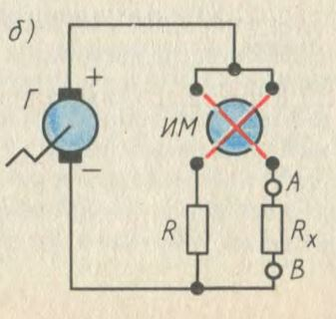](https://elenergi.ru/wp-content/uploads/2015/11/%D0%A1%D1%85%D0%B5%D0%BC%D0%B0-%D0%B0%D0%BD%D0%B0%D0%BB%D0%BE%D0%B3%D0%BE%D0%B2%D0%BE%D0%B3%D0%BE-%D0%BC%D0%B5%D0%B3%D0%BE%D0%BC%D0%BC%D0%B5%D1%82%D1%80%D0%B0.jpg)

Такие приборы получили название мегомметров. Для получения источника питания в мегомметрах используют небольшие генераторы напряжением до 2500 Вольт и приводящиеся в движение вручную. В электронных же мегомметрах в качестве источника могут быть использованы батарейки или же внешний источник питания, подключаемый через специальный блок питания устройства. Мегомметры применяют для измерений больших сопротивлений, таких как сопротивление изоляции проводников. Для измерений свыше 109 Ома применяют специальные электронные устройства, которые носят название тераомметров.

**21. Метод оценки индуктивности сравнением.**

**Метод нулевого сравнения заключается в изменении значения ХМ до**

**тех пор, пока ХР не станет равным нулю. Очевидно, что в этом случае Х=ХМ**

**и значение измеряемой величины отсчитывается по шкале меры.**

**Метод применяется, индуктивности с помощью мостовых схем.**

Мосты для измерения индуктивности.

Для измерения индуктивности в этих мостах используется метод сравнения с известной индуктивностью. Для питания используется переменный ток, при этом две составляющие моста должны быть регулируемые, чтобы обеспечить уравновешивание, как по модулю, так и по фазе. Предполагается, что неизвестная катушка имеет собственную индуктивность Lx, взаимную Nx и сопротивление Rx.

Наиболее прямой метод измерения индуктивности состоит в сравнении с известной с помощью моста.

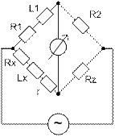

R1 – регулируемое сопротивление, которое включает сопротивление катушки L1

r – резистор (необязателен)

При равновесии моста Rx и Lx определяется:

Rx=(R1\*R3/R2)-r (5)

Lx=L1R3/R2 (6)

Регулируя L1 и R1, уравновешивающийся мост достигает равновесия с Rx и Lx. Поскольку индуктивности имеют относительно большие собственные сопротивления, можно включит в схему r и изменить его сопротивление в процессе уравновешивания, чтобы расширить диапазон измеряемых индуктивностей. Если использовать меры индуктивности, то уравновешивание моста можно обеспечит регулировкой R1 и R3/R2, но при регулировке они будут влиять друг на друга, в результате время уравновешивания увеличивается и зависит от добротности Q неизвестной индуктивности. Такой измеритель индуктивности используется редко из-за трудности получения стабильных и точных индуктивностей.

**22 Методы измерение переменного тока.**

Для измерения переменного тока в зависимости от его диапазона частот должны выбираться различные измерительные приборы.

Для измерения тока промышленной частоты – **50 Гц-1000 Гц**, можно использовать приборы непосредственной оценки на основе электромагнит-

ной и электродинамической систем.

Напомним, что принцип действия электромеханических приборов электромагнитной системы основан на явлении втягивании стальной пластины, соединённой с отсчётной стрелкой, магнитным полем катушки, в которой протекает измеряемый ток **I**. Уравнение шкалы прибора имеет вид:

**α=k·I2**

Из этого выражения следует, что отклонение подвижной части α измерительного механизма зависит от квадрата измеряемого тока и может использоваться для измерения действующих значений переменных токов произвольной формы, если спектр соответствующих сигналов не выходит за пределы рабочего диапазона частот прибора. При измерении переменных напряжений шкала прибора градуируется в единицах **√I2**; кроме того, подбором формы стальной пластины (за счёт изменения её индуктивности) удаётся получить, практически, равномерную шкалу, начиная с 20%-25% верхнего предела измеряемой величины.

Амперметры магнитоэлектрической системы выпускаются для измерения токов до **200А-250А** на частотах до **1500 Гц** классов точности **0.5**, **1.0**, **2.5**. Для расширения пределов измерения тока применяются измерительные трансформаторы, а не шунты.

Принцип действия измерительных приборов электродинамической системы основан на взаимодействии двух магнитных потоков, создаваемых измеряемым током, протекающим по двум катушкам, одна из которых подвижна. В результате взаимодействия магнитных полей катушек и противодействующей пружины подвижная катушка поворачивается на некоторый угол, пропорциональный квадрату измеряемого тока. Приборы этой системы также используются для измерения действующих значений переменного тока.

При измерении токов частотой **20 Гц-100 кГц** в составе измерительных приборов применяют преобразователи переменного тока в постоянный. Как правило, в качестве таких преобразователей используются одно или двухполупериодные диодные выпрямители (см., соответственно, рис. 1а и 1б).

В первом случае (см. рис. 1а) через прибор протекает ток **Iпр**, определяемый выражением:

**Iпр=Iср=1/T∫Im|sinωt|dt=Im/π**

во втором (см. рис. 1б):

**Iпр=Iср=1/T∫Im|sinωt|dt=2·Im/π**

Таким образом, выпрямительные приборы измеряют средневыпрямленное значение переменного тока. Однако, обычно шкалы выпрямительных приборов градуируют в действующих значениях переменного тока.

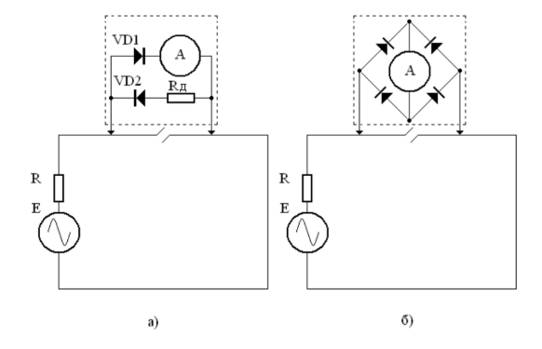

Рис. 1. Измерение тока с помощью выпрямительных приборов

Напомним, что при измерении значений переменных токов, форма которых известна и отличается от синусоидальной, получение верного значения измеряемой величины требует перерасчёта по формуле:

**Iнс=Iпр·kфнс/kфс**

где: **Iнс** – действующее значение тока несинусоидальной формы;

**Iпр** – показания прибора;

**kфнс** – коэффициент формы несинусоидального сигнала;

**kфс** – коэффициент формы синусоидального сигнала.

При измерении токов частотой до **300 МГц** используются термоэлектрические приборы.

Термоэлектрический прибор состоит из термопреобразователя, образованного двумя спаянных между собой разнородными проводниками - термопары **ТП**, добавочного резистора **Rд** и термоэлемента **ТЭ** – подогревателя, и измерительного прибора магнитоэлектрической системы **И** (см. рис. 2).

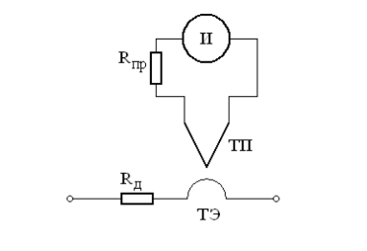

Рис. 2. Структурная схема термоэлектрического прибора

Если через подогреватель термоэлемента пропускать измеряемый ток, то вследствие нагрева спая в цепи термопары и измерительного прибора будет протекать постоянный ток. Поскольку, так называемая, термо-ЭДС пропорциональна количеству тепла, выделенному в подогревателе, то прибор термоэлектрической системы измеряет действующее значение переменного тока любой формы.

**23 Методы измерение переменного напряжения.**

Для измерения переменного напряжения используются аналоговые электромеханические приборы (электромагнитные, электродинамические, редко — индукционные), аналоговые электронные приборы (в том числе выпрямительной системы) и цифровые измерительные приборы. Для измерений могут также использоваться компенсаторы, осциллографы, регистрирующие устройства и виртуальные приборы.

При измерении переменного напряжения следует различать мгновенное, амплитудное, среднее и действующее значения искомого напряжения.

Синусоидальное переменное напряжение может быть представлено в виде следующих соотношений:

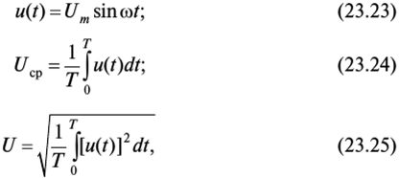

где *u(t)* — мгновенное значение напряжения, В; *Um —* амплитудное значение напряжения, В; (У — среднее значение напряжения, В *Т —* период

ср

*(Т =* 1//) искомого синусоидального напряжения, с; *U —* действующее значение напряжения, В.

Мгновенное значение переменного тока может быть отображено на электронном осциллографе или с помощью аналогового регистратора (самописца).

Средние, амплитудные и действующие значения переменных напряжений измеряются стрелочными или цифровыми приборами непосредственной оценки или компенсаторами переменных напряжений. Приборы для измерения средних и амплитудных значений используются сравнительно редко. Большая часть приборов градуируется в действующих значениях напряжения. Из этих соображений количественные значения напряжений, приведенные в учебном пособии, даны, как правило, в действующих значениях (см. выражение (23.25)).

При измерениях переменных величин большое значение имеет форма искомых напряжений, которые могут быть синусоидальными, прямоугольными, треугольными и др. В паспортах на приборы всегда указывается, для измерения каких напряжений рассчитан прибор (например, для измерения синусоидальных напряжений или прямоугольных). При этом всегда указывается, какой параметр переменного напряжения измеряется (амплитудное значение, среднее значение или действующее значение измеряемого напряжения). Как уже отмечалось, большей частью используется градуировка приборов в действующих значениях искомых переменных напряжений. В силу этого все далее рассматриваемые переменные напряжения даны в действующих значениях.

Для расширения пределов измерения вольтметров переменных напряжений используются добавочные сопротивления, измерительные трансформаторы и добавочные емкости (с приборами электростатической системы).

Использование добавочных сопротивлений для расширения пределов измерения уже рассмотрено в подразделе 23.2 применительно к вольтметрам постоянного напряжения и поэтому в данном подразделе не рассматривается. Не рассматриваются также измерительные трансформаторы напряжения и тока.

При более детальном рассмотрении использования добавочных емкостей для расширения пределов измерения электростатистики вольтметров может применяться одна дополнительная емкость (рис. 23.3, *а)* или же могут быть применены две дополнительные емкости (рис. 23.3, *б).*

Для схемы с одной дополнительной емкостью (рис. 23.3, *а*) измеряемое напряжение *U* распределяется между емкостью вольтметра *Су* и дополнительной емкостью С обратно пропорциональной значениям *Су и С*

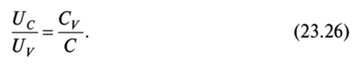

Учитывая, что *Uc = U— Uy,* можно записать

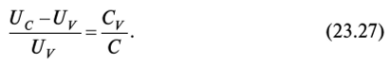

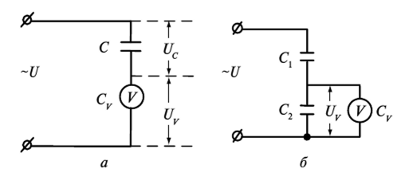

Рис. 23.3. **Схема расширения пределов измерения электростатических**

вольтметров:

*а* — схема с одной добавочной емкостью; *б* — схема с двумя добавочными емкостями; *U* — измеряемое переменное напряжение (действующее значение); С, С,, С2 — добавочные емкости; *Cv—* емкость используемого электростатического вольтметра *V; Uc* — падение напряжения на дополнительной емкости С; *Uv—* показание электростатического вольтметра

Решая уравнение (23.27) относительно *U,* получим:

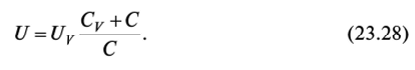

Из выражения (23.28) следует, что чем больше измеряемое напряжение *U* по сравнению с предельно допускаемым напряжением для данного электростатического механизма, тем меньше должна быть емкость *С* по сравнению с емкостью *Су.*

Следует отметить, что формула (23.28) правомерна лишь при идеальной изоляции конденсаторов, образующих емкости *С* и *Cv.* Если же диэлектрик, изолирующий пластины конденсаторов друг от друга, имеет потери, то возникают дополнительные погрешности. Кроме того, емкость вольтметра *Су* зависит от измеряемого напряжения *U,* так как от *U* зависят показания вольтметра и соответственно взаимное расположение подвижных и неподвижных пластин, образующих электростатический измерительный механизм. Последнее обстоятельство приводит к появлению еще одной дополнительной погрешности.

Лучшие результаты получаются, если вместо одной добавочной емкости использовать две добавочные емкости С( и С2, образующие делитель напряжения (см. рис. 23.3, *б).*

Для схемы с двумя добавочными емкостями правомерно соотношение

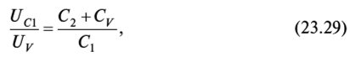

где *Ua —* падение напряжения на емкости *Су*

Учитывая, что https://bstudy.net/htm/img/18/11642/829.pngможно записать

https://bstudy.net/htm/img/18/11642/830.png

Решая уравнение (23.30) относительно *U,* получим:

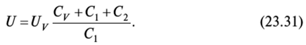

Из выражения (23.31) можно сделать вывод, что если емкость конденсатора С2, к которому подключен вольтметр, значительно превышает емкость самого вольтметра, то распределение напряжения практически не зависит от показания вольтметра. Кроме того, при С2 » *Су* изменение сопротивления изоляции конденсаторов С, и С2 и частоты измеряемого напряжения также мало влияют на показания прибора. То есть при использовании двух добавочных емкостей дополнительные погрешности результатов измерений значительно снижаются.

**24 Методы измерение сопротивления постоянного тока.**

**Измерение электрического сопротивления постоянному току**

Подразделяют сопротивления электрические условно на малые (не более 1 Ома), средние (от 1 до 105 Ом), и, соответственно большие (свыше 105 Ом). Измерения их также могут происходить различными способами. При измерении малых – применяется метод вольтметра-амперметра, а также мостовой. Для средних применимы методы вольтметра-амперметра, мостовой (мосты одинарные), компенсационные и методы непосредственной оценки (омметры). Чтоб измерять большие сопротивления применяют мегомметры, которые реализуют метод непосредственной оценки.

* Метод амперметра-вольтметра
* Метод непосредственной оценки
* Мостовой метод
* Компенсационный метод

**Метод амперметра-вольтметра**

Пожалуй, он самый простой для измерения средних и малых сопротивлений R. При измерении малых R рекомендуют применять такую схему:

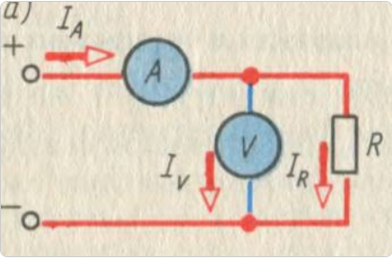

Потому что в данном случае IA≈IR из-за большого внутреннего сопротивления вольтметра относительно R и будет выполнено равенство IV « IR. При среднем значении R рекомендована такая схема^

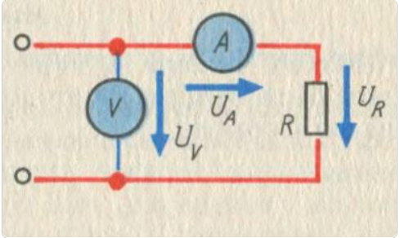

Так как в этом случае UV≈UR из-за очень малого внутреннего сопротивления амперметра. Соответственно применив закон Ома получим:

[Сопротивлениепостоянному току](https://elenergi.ru/wp-content/uploads/2015/11/%D0%A1%D0%BE%D0%BF%D1%80%D0%BE%D1%82%D0%B8%D0%B2%D0%BB%D0%B5%D0%BD%D0%B8%D0%B5%D0%BF%D0%BE%D1%81%D1%82%D0%BE%D1%8F%D0%BD%D0%BD%D0%BE%D0%BC%D1%83-%D1%82%D0%BE%D0%BA%D1%83.jpg)

Из-за наличия внутренних сопротивлений в приборах возникает погрешность, что есть основным недостатком этого метода. Но при измерении малых R сопротивление вольтметра будет равно RV>100R, а для измерения средних R амперметра RA<100R, то в таком случае суммарная погрешность не будет более 1%.

**Метод непосредственной оценки**

Чтоб реализовать такой метод необходимо применить омметр, схема которого ниже:

[](https://elenergi.ru/wp-content/uploads/2015/11/%D0%A1%D1%85%D0%B5%D0%BC%D0%B0-%D0%BE%D0%BC%D0%BC%D0%B5%D1%82%D1%80%D0%B0.jpg)

Данное устройство состоит из измерительного механизма ИМ (тип механизма магнитоэлектрический), шкала которого градуируется в омах. Также существует источник питания постоянным током U и резистор добавочный Rд. К выходным зажимам А и В производят подключения измеряемого сопротивления RX. Соответственно в цепи будет протекать ток:

[Ток протекающий в омметре](https://elenergi.ru/wp-content/uploads/2015/11/%D0%A2%D0%BE%D0%BA-%D0%BF%D1%80%D0%BE%D1%82%D0%B5%D0%BA%D0%B0%D1%8E%D1%89%D0%B8%D0%B9-%D0%B2-%D0%BE%D0%BC%D0%BC%D0%B5%D1%82%D1%80%D0%B5.jpg)

Где RД, RИ, RХ – добавочный резистор и сопротивления измерительного механизма и соответственно объекта, который подлежит измерению. При этом угол отклонения стрелки прибора будет равен:

[Угол отклонения омметра](https://elenergi.ru/wp-content/uploads/2015/11/%D0%A3%D0%B3%D0%BE%D0%BB-%D0%BE%D1%82%D0%BA%D0%BB%D0%BE%D0%BD%D0%B5%D0%BD%D0%B8%D1%8F-%D0%BE%D0%BC%D0%BC%D0%B5%D1%82%D1%80%D0%B0.jpg)

Где S1 – чувствительность токового измерителя.

Если зажимы А и В разомкнуть ([1](https://elenergi.ru/wp-content/uploads/2015/11/11.jpg)) , то угол отклонения стрелки прибора будет равен нулю α=0, а если их закоротить (R=0), то угол отклонения будет максимален. Поэтому у омметра шкала обратная – ноль у него справа.

Омметры довольно-таки удобны в практическом применении, но они имеют довольно высокую погрешность (класс точности 2,5). Это связано с нестабильностью источника питания и неравномерностью шкалы. Дабы устранить причину неравномерности шкалы в омметрах стали использовать логометрические измерительные механизмы:

[](https://elenergi.ru/wp-content/uploads/2015/11/%D0%A1%D1%85%D0%B5%D0%BC%D0%B0-%D0%B0%D0%BD%D0%B0%D0%BB%D0%BE%D0%B3%D0%BE%D0%B2%D0%BE%D0%B3%D0%BE-%D0%BC%D0%B5%D0%B3%D0%BE%D0%BC%D0%BC%D0%B5%D1%82%D1%80%D0%B0.jpg)

Такие приборы получили название мегомметров. Для получения источника питания в мегомметрах используют небольшие генераторы напряжением до 2500 Вольт и приводящиеся в движение вручную. В электронных же мегомметрах в качестве источника могут быть использованы батарейки или же внешний источник питания, подключаемый через специальный блок питания устройства. Мегомметры применяют для измерений больших сопротивлений, таких как сопротивление изоляции проводников. Для измерений свыше 109 Ома применяют специальные электронные устройства, которые носят название тераомметров.

**Мостовой метод**

Устройства, применяемые для реализации такого измерения, именуют измерительными мостами. Четырехплечевой или одинарный мост содержит в себе две диагонали и четыре плеча:

[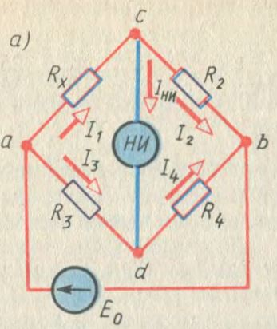](https://elenergi.ru/wp-content/uploads/2015/11/%D0%9E%D0%B4%D0%B8%D0%BD%D0%B0%D1%80%D0%BD%D1%8B%D0%B9-%D0%B8%D0%BB%D0%B8-%D1%87%D0%B5%D1%82%D1%8B%D1%80%D0%B5%D1%85%D0%BF%D0%BB%D0%B5%D1%87%D0%B5%D0%B2%D0%BE%D0%B9-%D0%BC%D0%BE%D1%81%D1%82.jpg)

Мост образуют три резистора, значения которых известны – R2, R3, R4 и соответственно сопротивление, значение которого необходимо измерить Rx. В одну из диагоналей моста необходимо подключить источник питания, для данного случая источник Е0 подключенный к зажимам a и b, а другую нулевой индикатор НИ (зажимы c и d), который выполняет роль указателя симметричности моста. Когда потенциалы в точках c и d будут равны, то отклонение в НИ протекает ток IНИ = 0 и его отклонение тоже равно нулю. Мост в состоянии равновесия. Будут выполнятся следующие соотношения: I1 = I2, I3 = I4, RxI1=R3I3, R2I2=R4I4. Учтя равенство токов и почленно разделив два последних уравнения получим:

[2](https://elenergi.ru/wp-content/uploads/2015/11/2.jpg)

Из данного выражения можем выделить искомое сопротивление:

Плечо R2 именуют плечом сравнения, а плечами отношений R3 и R4 соответственно.

Методом одинарного моста измеряют только средние сопротивления. Измерять им малые и большие сопротивления не рекомендуют. Нижний предел измерений моста (единицы Ом) ограничивается влиянием сопротивлений проводов и контактов, которые подключаются в плечо ас последовательно с объектом измерения Rх. Верхний предел (105 Ом) ограничен шунтирующим действием токов утечки.

**Компенсационный метод**

Его применяют для получения повышенной точности измерения. Ниже показана схема подобной установки:

В данную схему входит компенсатор постоянного тока, двухпозиционный переключатель (П2 и П1), резистор образцовый R0, а также источник питания Е и измеряемый резистор Rх. Измеряв падение напряжения на каждом из резисторов при двух разных положениях переключателя определяют – UR0=R0I и URХ=RХI. Из этих выражений можно получить следующую формулу:

При выполнении измерений необходимо ток I поддерживать постоянным и не допускать изменения его значения, для обеспечения точности измерения.

**25 Нормирование погрешностей средств измерений; варианты определения нормированного значения измеряемой величины.**

Нормирование метрологических характеристик средств измерений и заключается в установлении границ для отклонений реальных значений параметров средств измерений от их номинальных значений.

Обычно нормирующее *значение* принимают равным:

1. большему из пределов измерений, если нулевая отметка расположена на краю или вне диапазона измерения;
2. сумме модулей пределов измерения, если нулевая отметка расположена внутри диапазона измерения;
3. длине шкалы или её части, соответствующей диапазону измерения, если шкала существенно неравномерна (например, у омметра);
4. номинальному значению измеряемой величины, если таковое установлено (например, у частотомера с номинальным значением 50 Гц);
5. модулю разности пределов измерений, если принята шкала с условным нулём (например, для температуры), и т.д.

Чаще всего за нормирующее значение принимают верхний предел измерений данного средства измерений.

Нормирование погрешностей средств измерений заключается в установлении предела допускаемой погрешности.

Под этим пределом понимается наибольшая (без учёта знака) погрешность средства измерения, при которой оно может быть признано годным и допущено к применению.

Подход к нормированию погрешностей средств измерений заключается в следующем:

1. в качестве норм указывают пределы допускаемых погрешностей, включающие в себя и систематические, и случайные составляющие;
2. порознь нормируют все свойства средств измерений, влияющие на их точность.

Возможны несколько случаев определения нормированного значения  
измеряемой величины ХN.  
1. Если нулевое значение шкалы измерительного прибора (**X=0**) расположено либо на краю, либо за пределами диапазона измерений, то за нормированное значение **ХN** принимают максимальное значение диапазона измерений: **XN=Xmax**.  
Например, если диапазон измерений вольтметра составляет от **0** до **100  
В**, то в качестве нормированного значения принимается **UN=100 В**.  
2. Если нулевое значение шкалы измерительного прибора находится  
внутри диапазона измерений, то в качестве нормированного значения выбирается **XN=Xmax-Xmin**.  
Например, если диапазон измерений вольтметра составляет от **-100 В**до  
**+100 В**, то **UN=200 В**.  
3. Если для измерительного прибора существует номинальное значение  
измеряемой величины **Хном**, то оно принимается за нормированное значение  
**XN=Хном**.  
Например, для частотомера сетевого напряжения нормированная частота **fN=fном=50 Гц**.  
4. Если шкала измерительного прибора не ограничена, то **XN=L**, где **L** -  
длина шкалы в миллиметрах. При этом предел допустимой погрешности **∆доп**также должен быть выражен в миллиметрах.  
Например, шкала сопротивлений омметров обычно имеет пределы 0 Ом  
и ∞ Ом.  
В соответствии с действующими стандартами нашей страны приведенная погрешность **δпр**измерительных приборов должна выражаться в виде:  
**δпр=±p·10n %**При этом значения параметров **p** и **n** выбираются из стандартного ряда  
чисел. Для параметра **р** таким рядом является ряд: **1**, **1.5**, **2**, **2.5**, **4**, **5**, **6**; для  
параметра **n** – ряд: **1**, **0**, **-1**, **-2**, **-3**, … .  
Например, если отношение **∆доп/ХN** для конкретного измерительного  
прибора составляет **0.34**, то **δпр=±4 %**, если **∆доп/ ХN=0.22**, то **δпр=±2.5 %**.

Классы точности средств измерения. Класс точности измерительного  
прибора - это обобщенная точностная характеристика средства измерений.

**26 Основные виды измерений и их характеристики.**

Измерением называется нахождение количественного значения физической величины опытным путем с помощью технических средств измерений

По способу нахождения числового значения измеряемой величины измеренияподразделяются на прямые, косвенные, совокупные и совместны

Прямые измерения основаны на методе сравнения измеряемой величины с мерой этой величины или на методе непосредственной оценки значения измеряемой величины по отсчётному устройству средства измерения,шкала которого проградуирована в единицах измеряемой величины. Примерами прямых измерений выступают измерения длины с помощью линейки,тока – с помощью амперметра, напряжения – с помощью вольтметра и т.п.

Косвенные измерения являются более сложным видом измерений, результат которых получают после прямых измерений величин, связанных с  
измеряемой величиной известной зависимостью.  
Например, косвенное измерение сопротивления R резистора по измеренным значениям напряжения U и тока I c использованием известной зависимости R=U/I.  
Косвенные измерения в ряде случаев позволяют получить более точные  
результаты, чем прямые, а иногда являются единственно возможными для  
данной физической величины.

Совместные измерения – это неоднократные, обычно, прямые измерения одной или нескольких величин (при их различных сочетаниях) с получением общего результата измерений путём решения системы уравнений, составленных по частным результатам измерений.

Совокупные измерения состоят в одновременном измерении двух или  
нескольких неодноимённых величин с последующим вычислением результата с помощью решения системы полученных при измерениях уравнений.

**27 Основные обозначения на измерительных приборах.**

# ГОСТ 23217-78 Приборы электроизмерительные аналоговые с непосредственным отсчетом. Наносимые условные обозначения

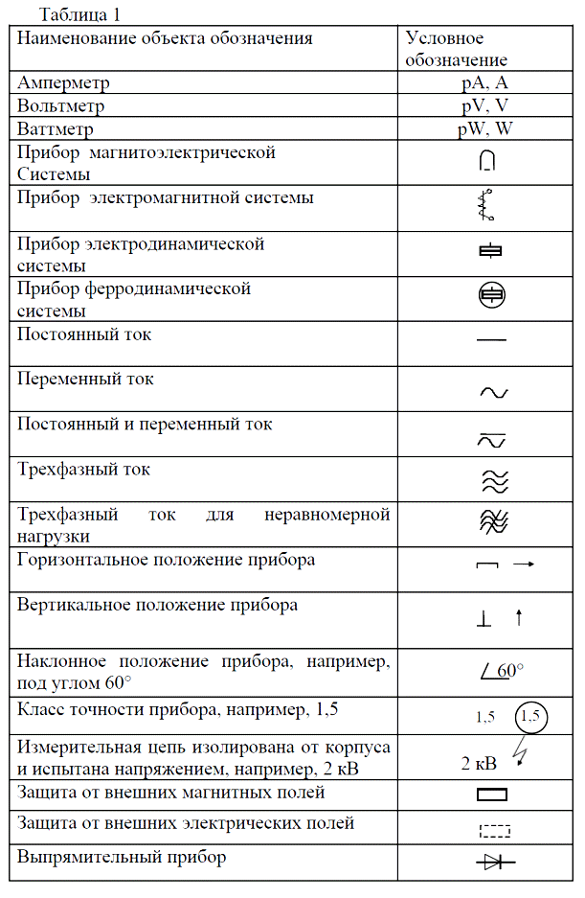

**28 Основные понятия и термины теории измерений: измерение, объект и средство измерений.**

Научную основу измерений представляет **метрология** - наука об измерениях, методах и средствах обеспечения их единства, и способах достижения требуемой точности.

Измерением называется нахождение количественного значения физической величины опытным путем с помощью технических средств измерений

Объект измерения - это сложное, многогранное явление или процесс(например, электрические колебания на выходе автогенератора), характеризующийся множеством отдельных физических параметров. Интересующий субъекта и подлежащий измерению один из этих параметров называется измеряемой физической величиной (например, частота колебаний автогенератора).

Средство измерений - это техническое средство, используемое приизмерениях и имеющее нормированные метрологические свойства(например, частотомер).

Принцип измерений - это совокупность физических явлений, на которых основаны измерения (например, резонансный принцип измерениячастоты).

Метод измерений представляет собой совокупность приёмов использования принципов и средств измерений (например, метод сравнения измеряемой частоты с известной частотой).

Методика измерений в отличие от метода включает в себя детальноразработанный порядок процесса измерений конкретной физической величины с использованием конкретных методов и средств измерений.

Вопрос 29

Основные средства измерений, их определения и примеры

Средствами измерений (СИ) называются технические средства, применяемые для измерения единицы физической величины (ФВ) на практике. Для СИ установлены нормированные погрешности.

Средства измерений классифицируются по следующим критериям:

* вид;
* принцип действия;
* метрологическое назначение.

К **основным видам средств измерений** относятся следующие:

* эталон;
* мера;
* измерительный преобразователь;
* измерительный прибор;
* измерительная установка;
* измерительная система.

Мера, эталон

**Мерой** является средство измерений, которое предназначено для воспроизведения заданного размера физической величины. К примеру, гиря является мерой массы, резистор – мерой электрического сопротивления.

Различают одно- и многозначные меры, а кроме того, наборы и магазины мер.

С помощью **однозначной меры** воспроизводится величина лишь одного размера. Примером такой меры является гиря.**Многозначными** мерами воспроизводятся несколько размеров ФВ. Примером многозначной меры может служить миллиметровая линейка, с помощью которой можно выразить длину предмета как в миллиметрах, так и в сантиметрах.

Меры с наивысшим порядком точности называются **эталонами**, подробнее о которых вы можете прочитать в материале [«Средства измерения в метрологии»](http://gauss-instruments.ru/sredstva-izmereniya-v-metrologii/).

Измерительный преобразователь

Под измерительным преобразователем подразумевается СИ, которое преобразует сигнал измерительной информации в форму, удобную для его передачи, последующего преобразования, а затем обработки и хранения, но при этом сигнал в таком виде не предназначен для непосредственного восприятия наблюдателем.

Этот сигнал подается в показывающее устройство, с которого и происходит это непосредственное восприятие. По данной причине преобразователь либо входит в конструкцию измерительного прибора, либо совместно с ним применяется.

К примеру, использоваться преобразователь может с целью передачи данных в память компьютера. Преобразуемая величина носит название входной, а итог преобразования называется выходной величиной. Основная метрологическая характеристика преобразователя и определяется соотношением этих величин (входной и выходной), которое носит название «функция преобразования».

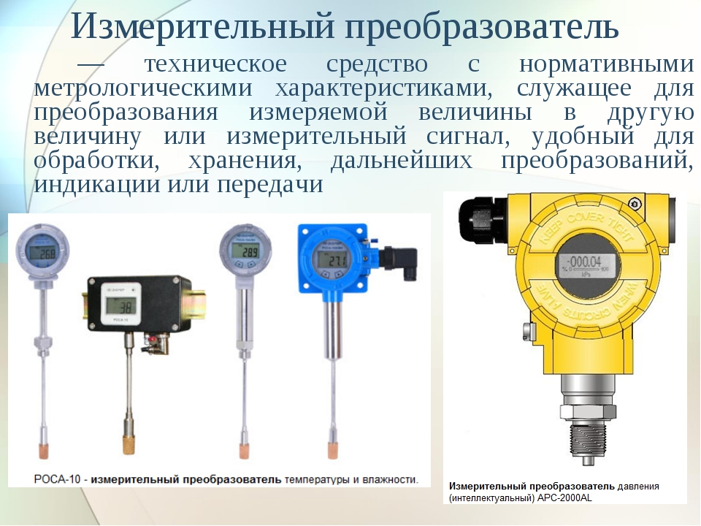

Измерительный прибор. Классификация измерительных приборов

Измерительным прибором называется СИ, которое, в отличие от преобразователя, служит для выработки сигнала в форме, которая доступна для непосредственного восприятия наблюдателем.

Существуют различные классификации измерительных приборов, это:

* назначение;
* конструктивное устройство;
* степень автоматизации.

**Назначение измерительных приборов**

По данному признаку различают измерительные приборы (ИП):

* универсальные, применяемые в контрольно-измерительных лабораториях всех типов производств, а кроме того в цехах мелкосерийных и единичных производств;
* специальные, применяемые для измерения одного или нескольких параметров деталей определенного типа;
* для контроля: приемочного (калибры), активного (при изготовлении деталей) или статистического.

**Конструктивное устройство**

По этому признаку различают приборы:

* механические: штангенциркуль, микрометр, щупы, рычажные скобы и т.д.;
* оптические: микроскоп, проектор, оптиметр и др.;
* пневматические: длинномеры, или ротаметры, и т.д.;
* электрические: индуктивные приборы, кругломеры, профилографы и др.

**Степень автоматизации**

По данному признаку приборы бывают:

* ручного действия;
* механизированными;
* полуавтоматическими;
* автоматическими.
* 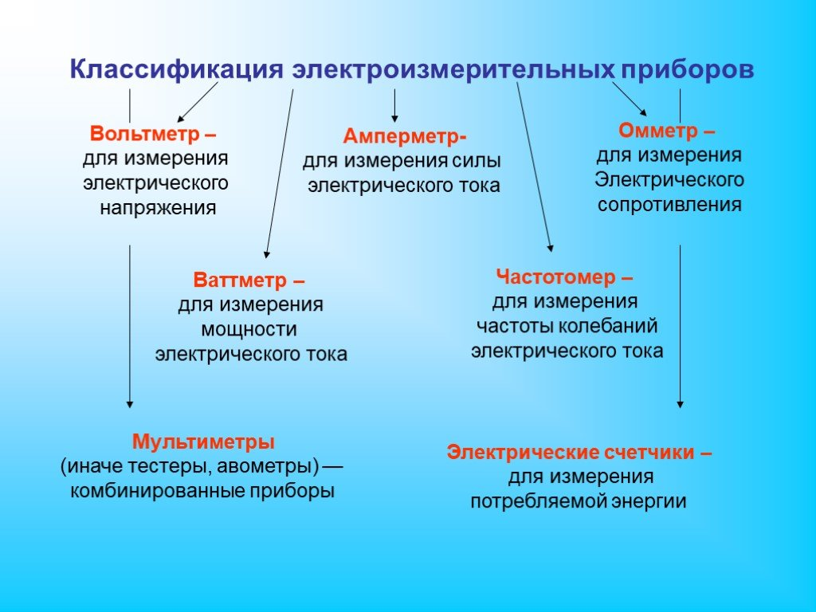

Измерительная установка

Измерительная установка – это совокупность СИ (меры, измерительные приборы и преобразователи) и вспомогательных устройств, объединенных функционально. Предназначение составляющих измерительной установки – выработка сигналов в удобной для непосредственного восприятия наблюдателем форме. Сама измерительная установка располагается на одном месте (испытательный стенд).

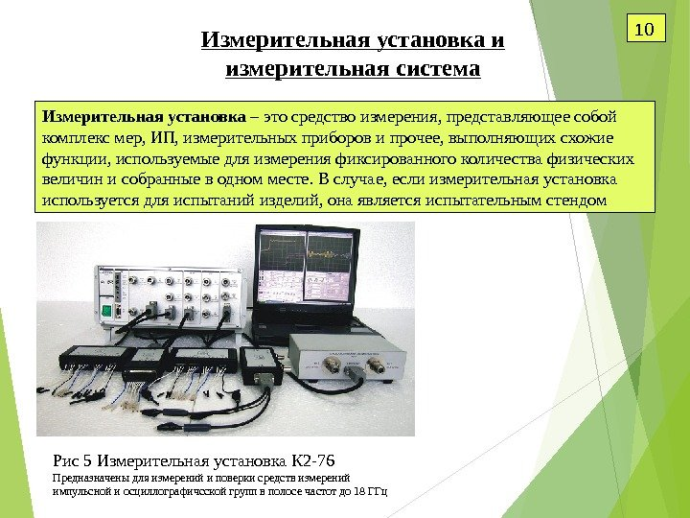

Измерительная система

Измерительная система представляет собой такую же совокупность, но составляющие ее звенья соединены между собой каналами связи, которые размещены в разных точках контролируемого пространства. Цель измерительной системы – измерить одну или несколько ФВ, которые свойственны данному пространству.

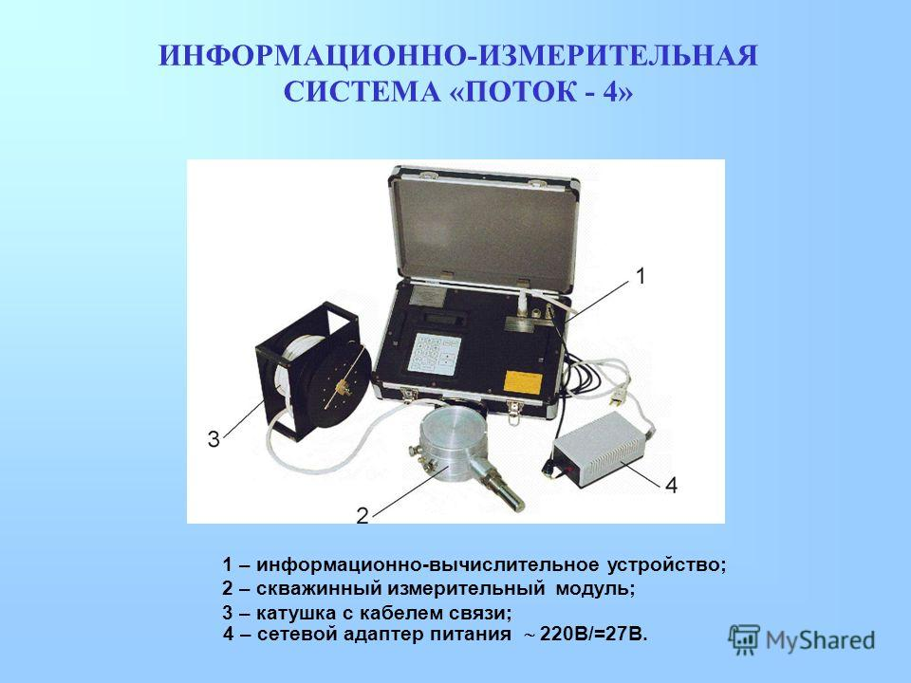

**Вопрос 30**

**Основные характеристики электрических сигналов: среднее, амплитудное, действующее значение**

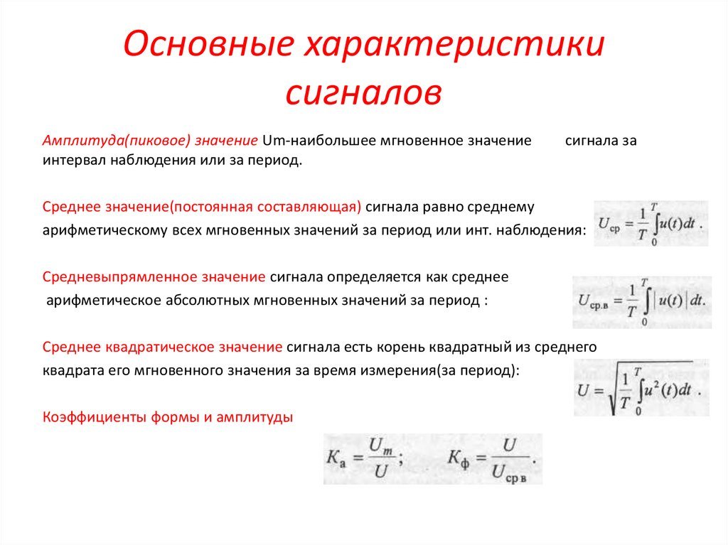

**Вопрос 31**

**Особенности функционирования электромеханических измерительных приборов**

Электромеханические приборы отличаются относительной простотой и высокой надежностью. Класс точности этих приборов достигает 0,05. Конструкция электромеханических приборов содержит следующие общие элементы: измерительную цепь; измерительный механизм; демпфирующее устройство; стрелку; шкалу; корпус и ряд дополнительных устройств.

Измерительная цепь предназначена для преобразования измеряемой величины в величину, которая воздействует на измерительный механизм. Измерительный механизм преобразует поступающую из измерительной цепи электрическую величину в механическое перемещение (обычно угловое).

Демпфирующее устройство служит для устранения колебаний стрелки возле положения равновесия. Демпфирующее устройство создает момент, который действует только во время движения стрелки и исчезает при отсчете результата (остановке стрелки).

Стрелка и шкала предназначены для отсчета результата измерений.

Корпус прибора защищает механизм от влаги, пыли, механических повреждений. В некоторых приборах корпус играет роль экрана от ЭМП.

Дополнительные устройства создают противодействующий момент *М*пр,

обеспечивают свободное вращение подвижной системы со стрелкой, балансира, установку нуля и т.д.

Приборы магнитоэлектрические. Указанные приборы имеют высокую точность, малую потребляемую мощность, равномерную шкалу. Применяют их обычно в качестве амперметров, вольтметров и омметров в цепях постоянного тока.

В основе магнитоэлектрических приборов лежит силовое воздействие МП на находящийся в нем проводник с током. Магнитоэлектрический измерительный прибор (рис. 11.6) состоит из постоянного магнита 4 с полюсными наконечниками 3. Между полюсными наконечниками расположен неподвижный цилиндр 7, изготовленный из магнитной стали. Такая конструкция позволяет получить в воздушном зазоре между цилиндром и полюсными наконечниками радиально равномерное МП. В этом поле находится подвижная катушка 6 с числом витков IV, которая укреплена на оси 8. Концы обмотки с помощью спиральных пружин 5, *9,* создающих противодействующий момент *М* соединены электрически с измерительной цепью.

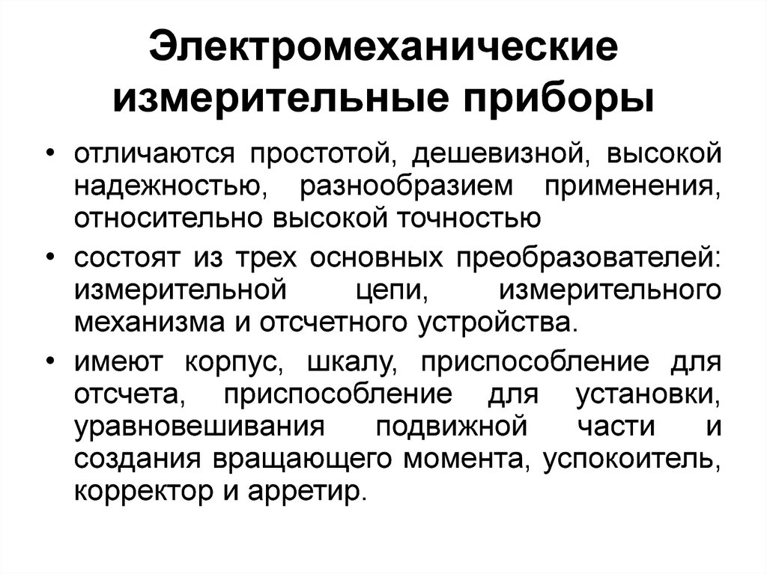

**Индукционные приборы.** Принцип действия индукционных приборов основан на взаимодействии двух или более переменных магнитных потоков с индуктированными токами в подвижной части механизма.

Механизм прибора (рис. 19.5) состоит из двух неподвижных магнитопроводов 1 (с одной катушкой) и 2 (П-образного с двумя последовательно соединенными катушками) и алюминиевого диска, укрепленного на оси. При подключении катушек в цепь *переменного тока* токи https://poznayka.org/baza1/408914878955.files/image048.gif и https://poznayka.org/baza1/408914878955.files/image050.gif возбуждают переменные магнитные потоки *Ф*1 и *Ф*2. Эти потоки, пронизывая диск, индуктируют в нем переменные ЭДС, под действием которых в диске возникают два контура вихревых токов *I*д.1и*I*д.2. В результате втягивания контура тока *I*д.1 потоком *Ф*2 и выталкивания контура тока *I*д.2 потоком *Ф*1 возникают два противоположно направленных момента, которые действуют на диск. Их направления определяются по правилу правой руки. Под действием разности этих моментов диск начинает вращаться.

|  |
| --- |
| https://poznayka.org/baza1/408914878955.files/image052.gif Рис. 19.5 |

Основными особенностями индукционных приборов являются большие вращающий момент и перегрузочная способность. Вместе с тем они пригодны только для цепей *синусоидального*тока (промышленной частоты), имеют невысокую точность и большое собственное потреблениемощности.

**Вопрос 32**

**Оценки ёмкости методом сравнения**

|  |  |  |
| --- | --- | --- |
|  | |  |
|  |  | |  |
|  |  | |  |
|  |  | |  |
|  |  | |  |
|  |  | |  |
|  |  | |  |
|  |  | |  |
|  | Часть 2. *Определение емкости методом сравнения*  Более точное определение емкости конденсатора достигается при использовании метода сравнения или сопоставления. В этом случае собирают установку, изображенную на рисунке **62(см ниже).** Исследуемый конденсатор включают | |  |
|  | параллельно «нормальному», т. е. такому, емкость которого известна с достаточной точностью.  Вначале заряжают и разряжают «нормальный» конденсатор и определяют величину отброса стрелки баллистического гальванометра, затем, переведя переключатель, заряжают |  |  |
|  |  | |  |
|  | под тем же напряжением иссле- | |  |
|  |  | |  |
|  | дуемый конденсатор и также |  |  |
|  | разряжают его на гальванометр, измеряя величину отброса стрелки при разрядке. Постоянная гальванометра должна быть известна.  В этом случае: | |  |
|  |  | |  |
|  | Определение емкости конденсатора методом сравнения разряжают его на гальванометр, измеряя величину отброса стрелки при разрядке. | |  |

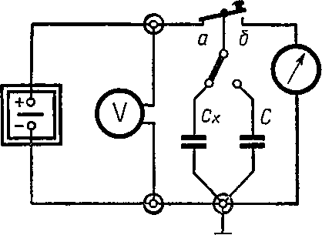

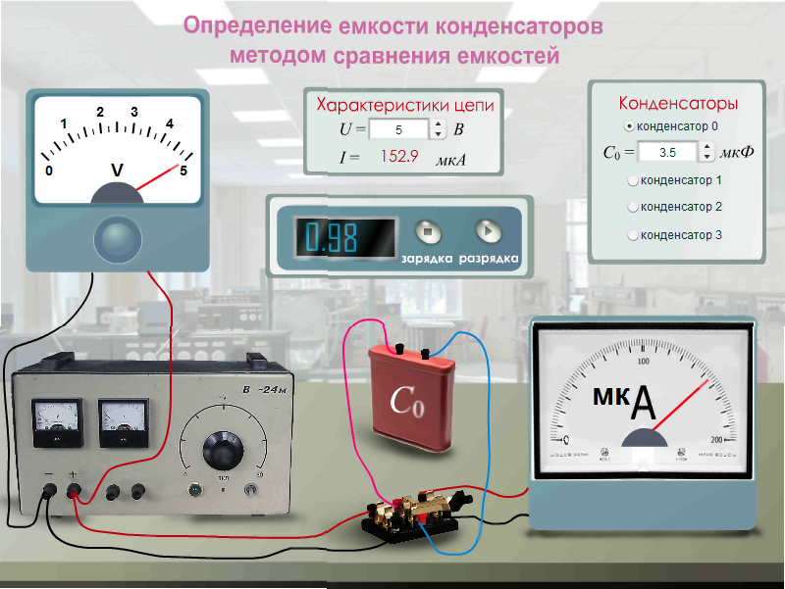

**Вопрос 33**

**(Понятие и виды масштабных измерительных преобразователей, сфера их применения):**

Масштабным называют измерительный преобразователь, предназначенный для измерения величины в заданное число раз. К ним относят шунты, делители напряжения, измерительные усилители, измерительные трансформаторы. *Шунты* применяются для уменьшения силы тока в заданное число раз. Такая задача возникает, когда диапазон показаний амперметра меньше диапазона изменения измеряемого тока. *Шунт* – это резистор, включаемый параллельно амперметру (рис. 9.2) Шунты могут состоять из нескольких резисторов, или иметь несколько отводов. Это позволяет изменять коэффициент шунтирования. Размещаются в корпусе прибора или снаружи. Применяются, в основном, в цепях постоянного тока в магнитоэлектрических приборах. Классы точности от 0,02 до 0,5. *Делители напряжения* применяются для уменьшения напряжения в заданное число раз. В зависимости от рода напряжения элементы делителя выполняют в виде часто активного сопротивления, емкостного или индуктивного. Класс точности добавочных резисторов от 0,01 до 1. Материал - манганин. Номинальный ток от 0,5 до 30 мА. *Измерительные усилители* предназначены для расширения пределов измерения в сторону малых сигналов. По диапазону частот измерительные усилители разделяют на усилители: постоянного тока; низкочастотные (20 Гц : 200 кГц); высокочастотные – до 250 МГц; селективные (узкополосные). Электронные измерительные усилители позволяют измерять сигналы от 0,1 мВ и 0,3 мкА с погрешностью от 0,1 до 1%. При меньших значениях сигналов применяют фотогальванические усилители.Серийные измерительные усилители имеют унифицированный номинальный выходной сигнал 10 В или 5 мА. *Измерительные трансформаторы* переменного тока и напряжения используют для преобразования больших переменных токов и напряжений в относительно малые, допустимые для измерений приборами с малыми пределами измерения (например, 5 А, 100 В). Кроме того, применением трансформаторов повышается безопасность операторов, так как приборы включаются в заземленную цепь низкого напряжения (рис. 9.3). Измерительные трансформаторы имеют две изолированные друг от друга обмотки, помещенные на ферромагнитный сердечник. Обмотка, включаемая в цепь объекта измерения, называется первичной, и имеет число витков *w1*. Обмотка, к которой подключаются измерительные приборы, называется вторичной и имеет *w2* витков. В трансформаторах тока w1<w2. Поэтому ток первичной обмотки I1>I2. Первичная обмотка может состоять из одного витка, в виде шины, проходящей через окно сердечника. В трансформаторах напряжения w1>w2. Поэтому U1>U2. У измерительных трансформаторов имеется еще угловая погрешность, обусловленная неточностью передачи фазы вторичной величине. Это оказывает влияние на показания приборов, отклонение подвижной части которых зависит от фазы измеряемой величины**Шунты.**

Для уменьшения силы тока в определенное число раз применяют шунты. Например, такая задача возникает в том случае, когда диапазон показаний амперметра меньше диапазона изменения измеряемого тока.

Шунт представляет собой резистор, включаемый параллельно средству измерений, как показано на рисунке. Если сопротив­ление шунта *Rш = R/(n—*1), где *R*— сопротивление средства измерений; *п = I1//I2*— коэффициент шунтирования, то ток *I2* в *п*раз меньше тока *I1.*

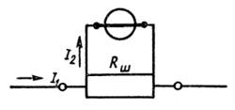

Рис.4.1. Схема включения шунта

**Вопрос 34**

**(Понятие класса точности и определение класса точности измерительных приборов):**

Класс точности измерительного прибора — это обобщенная характеристика, определяемая пределами допускаемых основных и дополнительных погрешностей, а также другими свойствами, влияющими на точность, значения которых установлены в стандартах на отдельные виды средств измерений. Класс точности средств измерений характеризует их свойства в отношении точности, но не является непосредственным показателем точности измерений, выполняемых при помощи этих средств.

Для того чтобы заранее оценить погрешность, которую внесет данное средство измерений в результат, пользуются нормированными значениями погрешности. Под ними понимают предельные для данного типа средства измерений погрешности.

Погрешности отдельных измерительных приборов данного типа могут быть различными, иметь отличающиеся друг от друга систематические и случайные составляющие, но в целом погрешность данного измерительного прибора не должна превосходить нормированного значения. Границы основной погрешности и коэффициентов влияния заносят в паспорт каждого измерительного прибора.

Основные способы нормирования допускаемых погрешностей и обозначения классов точности средств измерений установлены ГОСТ.

На шкале измерительного прибора маркируют значение класса точности измерительного прибора в виде числа, указывающего нормированное значение погрешности. Выраженное в процентах, оно может иметь значения 6; 4; 2,5; 1,5; 1,0; 0,5; 0,2; 0,1; 0,05; 0,02; 0,01; 0,005; 0,002; 0,001 и т. д.

Если обозначаемое на шкале значение класса точности обведено кружком, например, 1,5, это означает, что погрешность чувствительностиδs=1,5%. Так нормируют погрешности масштабных преобразователей (делителей напряжения, измерительных шунтов, измерительных трансформаторов тока и напряжения и т. п.).

Это означает, что для данного измерительного прибора погрешность чувствительности δs=dx/x — постоянная величина при любом значении х. Граница относительной погрешности δ(х) постоянна и при любом значении х просто равна значению δs, а абсолютная погрешность результата измерений определяется как dx=δsx

Для таких измерительных приборов всегда указывают границы рабочего диапазона, в которых такая оценка справедлива.

Если на шкале измерительного прибора цифра класса точности не подчеркнута, например 0,5, это означает, что прибор нормируется приведенной погрешностью нуля δо=0,5 %. У таких приборов для любых значений х граница абсолютной погрешности нуля dx=dо=const, а δо=dо/хн.

При равномерной или степенной шкале измерительного прибора и нулевой отметке на краю шкалы или вне ее за хн принимают верхний предел диапазона измерений. Если нулевая отметка находится посредине шкалы, то хн равно протяженности диапазона измерений, например для миллиамперметра со шкалой от -3 до +3 мА, хн= 3 - (-3)=6 А.

Однако будет грубейшей ошибкой полагать, что амперметр класса точности 0,5 обеспечивает во всем диапазоне измерений погрешность результатов измерений ±0,5 %. Значение погрешности δо увеличивается обратно пропорционально х, то есть относительная погрешность δ(х) равна классу точности измерительного прибора лишь на последней отметке шкалы (при х = хк). При х = 0,1хк она в 10 раз больше класса точности. При приближении х к нулю δ(х) стремится к бесконечности, то есть такими приборами делать измерения в начальной части шкалы недопустимо.

На измерительных приборах с резко неравномерной шкалой (например на омметрах) класс точности указывают в долях от длины шкалы и обозначают как 1,5 с обозначением ниже цифр знака "угол".

Если обозначение класса точности на шкале измерительного прибора дано в виде дроби (например 0,02/0,01), это указывает на то, что приведенная погрешность в конце диапазона измерений δпрк = ±0,02 %, а в нуле диапазона δпрк = -0,01 %. К таким измерительным приборам относятся высокоточные цифровые вольтметры, потенциометры постоянного тока и другие высокоточные приборы. В этом случае

δ(х) = δк + δн (хк/х - 1),

где хк - верхний предел измерений (конечное значение шкалы прибора), х — измеряемое значение.

**Вопрос 35**

**(Понятие погрешности измерений и их классификация):**

Погрешность измерения — отклонение [измеренного](https://ru.wikipedia.org/wiki/%D0%98%D0%B7%D0%BC%D0%B5%D1%80%D0%B5%D0%BD%D0%B8%D0%B5) значения величины от её истинного (действительного) значения. Погрешность измерения является характеристикой [точности](https://ru.wikipedia.org/wiki/%D0%A2%D0%BE%D1%87%D0%BD%D0%BE%D1%81%D1%82%D1%8C) измерения.

Систематическая погрешность измерения (англ. systematicerror) – составляющая погрешности результата измерения, остающаяся постоянной или закономерно изменяющаяся при повторных измерениях одной и той же физической величины.  
Примечание. В зависимости от характера измерения систематические погрешности подразделяют на постоянные, прогрессивные, периодические и погрешности, изменяющиеся по сложному закону.

Постоянные погрешности - погрешности, которые длительное время сохраняют свое значение, например в течение времени выполнения всего ряда измерений. Они встречаются наиболее часто.  
Прогрессивные погрешности - непрерывно возрастающие или убывающие погрешности. К ним относятся, например, погрешности вследствие износа измерительных наконечников, контактирующих с деталью при контроле ее прибором активного контроля.

Периодические погрешности - погрешности, значение которых является периодической функцией времени или перемещения указателя измерительного прибора.  
Погрешности, изменяющиеся по сложному закону, происходят вследствие совместного действия нескольких систематических погрешностей.

Инструментальная погрешность измерения (англ. instrumentalerror) – составляющая погрешности измерения, обусловленная погрешностью применяемого средства измерений.

Погрешность метода измерений (англ. errorofmethod) – составляющая систематической погрешности измерений, обусловленная несовершенством принятого метода измерений.  
Примечания:

* Вследствие упрощений, принятых в уравнениях для измерений, нередко возникают существенные погрешности, для компенсации действия которых следует вводить поправки. Погрешность метода иногда называют теоретической погрешностью.
* Иногда погрешность метода может проявляться как случайная.

Погрешность (измерения) из-за изменений условий измерения – составляющая систематической погрешности измерения, являющаяся следствием неучтенного влияния отклонения в одну сторону какого-либо из параметров, характеризующих условия измерений, от установленного значения.  
Примечание. Этот термин применяют в случае неучтенного или недостаточно учтенного действия той или иной влияющей величины (температуры, атмосферного давления, влажности воздуха, напряженности магнитного поля, вибрации и др.); неправильной установки средств измерений, нарушения правил их взаимного расположения и др.

Субъективная погрешность измерения – составляющая систематической погрешности измерений, обусловленная индивидуальными особенностями оператора.  
Примечания:

* Встречаются операторы, которые систематически опаздывают (или опережают) снимать отсчеты показаний средств измерений.
* Иногда субъективную погрешность называют личной погрешностью или личной разностью.

Неисключенная систематическая погрешность – составляющая погрешности результата измерений, обусловленная погрешностями вычисления и введения поправок на влияние систематических погрешностей или систематической погрешностью, поправка на действие которой не введена вследствие ее малости.  
Примечания:

* Иногда этот вид погрешности называют неисключенный (ые) остаток (остатки) систематической погрешности.
* Неисключенная систематическая погрешность характеризуется ее границами. Границы неисключенной систематической погрешности *θ* при числе слагаемых *N≤3* вычисляют по формуле:

formula9-7

где *θ* - граница *i-*ой составляющей неисключенной систематической погрешности.

* 3. При числе неисключенных систематических погрешностей *N≥4* вычисления проводят по формуле:

formula9-7-2,

где K - коэффициент зависимости отдельных неисключенных систематических погрешностей от выбранной доверительной вероятности Р при их равномерном распределении (при P = 0,99 K = 1,4). Здесь ТЕТА рассматривается как доверительная квазислучайная погрешность.

Случайная погрешность измерения (англ. randomerror) – составляющая погрешности результата измерения, изменяющаяся случайным образом (по знаку и значению) при повторных измерениях, проведенных с одинаковой тщательностью, одной и той же физической величины.

Абсолютная погрешность измерения (англ. absoluteerrorof a measurement) – погрешность измерения, выраженная в единицах измеряемой величины.

Абсолютное значение погрешности (англ. absolutevalueofanerror) – значение погрешности без учета ее знака (модуль погрешности).  
Примечание. Необходимо различать термины абсолютная погрешность и абсолютное значение погрешности.

Относительная погрешность измерения (англ. relativeerror) – погрешность измерения, выраженная отношением абсолютной погрешности измерения к действительному или измеренному значению измеряемой величины.  
Примечание. Относительную погрешность в долях или процентах находят из отношений:

formula9-11,

где: *δx* - абсолютная погрешность измерений; *x* - действительное или измеренное значение величины.

Рассеяние результатов в ряду измерений (англ. dispersion) – несовпадение результатов измерений одной и той же величины в ряду равноточных измерений, как правило, обусловленное действием случайных погрешностей.  
Примечания:

* Количественную оценку рассеяния результатов в ряду измерений вследствие действия случайных погрешностей обычно получают после введения поправок на действие систематических погрешностей.
* Оценками рассеяния результатов в ряду измерений могут быть: - размах, - среднее квадратическое отклонение (экспериментальное среднее квадратическое отклонение), - доверительные границы погрешности (доверительная граница). (в ред. Изменения N 2, введенного Приказом Росстандарта от 04.08.2010 N 203-ст)

Размах результатов измерений (англ. ) – оценка *Rn* рассеяния результатов единичных измерений физической n величины, образующих ряд (или выборку из *n* измерений), вычисляемая по формуле:

*Rn=xmax - xmin* ,

где *xmax* и *xmin* - наибольшее и наименьшее значения физической величины в данном ряду измерений.  
Примечание. Рассеяние обычно обусловлено проявлением случайных причин при измерении и носит вероятностный характер.

Среднее квадратическое отклонение результатов единичных измерений в ряду измерений (англ. experimental (sample) standarddeviation) – характеристика S рассеяния результатов измерений в ряду равноточных измерений одной и той же физической величины, вычисляемая по формуле:

formula9-14,

где: *xi* - результат i-го единичного измерения; x ̅ - среднее арифметическое значение *n* единичных результатов измерений величины.  
Примечание - СКО S является оценкой стандартного отклонения сигма - параметра распределения результатов измерений и одновременно оценкой стандартного отклонения распределения случайной погрешности этих результатов. (п. 9.14 в ред. Изменения N 2, введенного Приказом Росстандарта от 04.08.2010 N 203-ст)

Среднее квадратическое отклонение среднего арифметического значения результатов измерений (англ. experimental (sample) standarddeviation) – характеристика *Sx* рассеяния среднего арифметического значения результатов равноточных измерений одной и той же величины, вычисляемая по формуле:

formula9-15,

где: *n* - число измерений в ряду.

Доверительные границы погрешности результата измерений – наибольшее и наименьшее значения погрешности измерений, ограничивающие интервал, внутри которого с заданной вероятностью находится искомое (истинное) значение погрешности результата измерений.

Поправка (англ. correction) – значение величины, вводимое в неисправленный результат измерения с целью исключения составляющих систематической погрешности.  
Примечание. Знак поправки противоположен знаку погрешности. Поправку, прибавляемую к номинальному значению меры, называют поправкой к значению меры; поправку, вводимую в показание измерительного прибора, называют поправкой к показанию прибора.

Поправочный множитель (англ. correctionfactor) – числовой коэффициент, на который умножают неисправленный результат измерения с целью исключения влияния систематической погрешности.  
Примечание. Поправочный множитель используют в случаях, когда систематическая погрешность пропорциональна значению величины.

Точность результата измерений (англ. accuracyofmeasurement) – одна из характеристик качества измерения, отражающая близость к нулю погрешности результата измерения.  
Примечание. Считают, что чем меньше погрешность измерения, тем больше его точность.

Неопределенность измерений (англ. uncertaintyofmeasurement) – параметр, связанный с результатом измерений и характеризующий рассеяние значений, которые можно приписать измеряемой величине.

Погрешность метода поверки – погрешность применяемого метода передачи размера единицы при поверке.

Погрешность градуировки средства измерений – погрешность действительного значения величины, приписанного той или иной отметке шкалы средства измерений в результате градуировки.

Погрешность воспроизведения единицы физической величины – погрешность результата измерений, выполняемых при воспроизведении единицы физической величины.  
Примечание. Погрешность воспроизведения единицы при помощи государственных эталонов обычно указывают в виде ее составляющих: неисключенной систематической погрешности; случайной погрешности; нестабильности за год.

Погрешность передачи размера единицы физической величины – погрешность результата измерений, выполняемых при передаче размера единицы.  
Примечание. В погрешность передачи размера единицы входят как неисключенные систематические, так и случайные погрешности метода и средств измерений.

Статическая погрешность измерений – погрешность результата измерений, свойственная условиям статического измерения.

Динамическая погрешность измерений – погрешность результата измерений, свойственная условиям динамического измерения.

Промах – погрешность результата отдельного измерения, входящего в ряд измерений, которая для данных условий резко отличается от остальных результатов этого ряда.  
Примечание. Иногда вместо термина промах применяют термин грубая погрешность измерений.

Предельная погрешность измерения в ряду измерений – максимальная погрешность измерения (плюс, минус), допускаемая для данной измерительной задачи.

Погрешность результата однократного измерения – погрешность одного измерения (не входящего в ряд измерений), оцениваемая на основании известных погрешностей средства и метода измерений в данных условиях (измерений).  
Пример. При однократном измерении микрометром какого-либо размера детали получено значение величины, равное 12,55 мм. При этом еще до измерения известно, что погрешность микрометра в данном диапазоне составляет +/- 0,01 мм, и погрешность метода (непосредственной оценки) в данном случае принята равной нулю. Следовательно, погрешность полученного результата будет равна +/- 0,01 мм в данных условиях измерений.

Суммарное среднее квадратическое отклонение среднего арифметического значения результатов измерений – характеристика *S∑* рассеяния среднего арифметического результатов измерений, обусловленная влиянием случайных и неисключенных систематических погрешностей и вычисляемая по формуле:

formula9-30,

**Вопрос 36**

**(Понятие частоты переменного электрического тока и способы её измерения):**

Важной величиной, характеризующей [переменный ток](http://electricalschool.info/main/osnovy/424-chto-takoe-peremennyjj-tok-i-chem-on.html), является частота. Она представляет собой число колебаний или число периодов в секунду и обозначается буквой f или F. Единицей частоты служит герц, названный в честь немецкого ученого Г. Герца и обозначаемый сокращенно буквами Гц (или Hz). Если в одну секунду происходит одно полное колебание, то частота равна одному герцу. Когда в течение секунды совершается десять колебаний, то частота составляет 10 Гц. Частота и период являются обратными величинами:

http://electricalschool.info/uploads/posts/2013-07/1373543753_1.png

и

http://electricalschool.info/uploads/posts/2013-07/1373543758_2.png

При частоте 10 Гц период равен 0,1 с. А если период равен 0,01 с, то частота составляет 100 Гц.

Частота — важнейшая характеристика переменного тока. Электрические машины и аппараты переменного тока могут нормально работать только на той частоте, на которую они рассчитаны. Параллельная работа электрических генераторов и станций на общую сеть возможна только на одной и той же частоте. Поэтому во всех странах частота переменного тока, производимого электростанциями, стандартизуется законом.

В электрической сети переменного тока частота равна 50 Гц. Ток пятьдесят раз в секунду идет в одну сторону и пятьдесят раз в обратную. Сто раз в секунду он достигает амплитудного значения и сто раз становится равным нулю, т. е. сто раз меняет свое направление при переходе через нулевое значение. Лампы, включенные в сеть, сто раз в секунду притухают и столько же раз вспыхивают ярче, но глаз этого не замечает, благодаря зрительной инерции, т. е. способности сохранять полученные впечатления около 0,1 с.

При расчетах с переменными токами пользуются также угловой частотой, она равна 2пиf или 6,28f. Ее следует выражать не в герцах, а в радианах в секунду.

[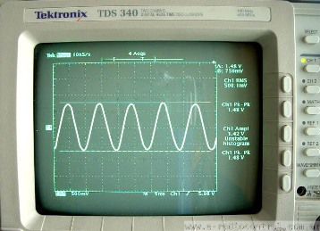](http://electricalschool.info/main/osnovy/)

При принятой частоте промышленного тока 50 гц максимально возможное число оборотов генератора - 50 об/сек (р = 1). На такое число оборотов строятся турбогенераторы, т. е. генераторы, приводимые паровыми турбинами. Число оборотов гидротурбин и приводимых ими гидрогенераторов зависит от природных условий (прежде всего от напора) и колеблется в широких пределах, снижаясь иногда до 0,35 - 0,50 об/сек.

Измерение частоты переменного тока

Частоту переменного тока измеряют частотомерами. В электротехнике ХХ века обычно применяли резонансные электромагнитные или ферродинамические приборы, которые в настоящее время устарели, но их еще можно встретить на действующих электротехнических установках.

Электромагнитный резонансный частотомер имеет электромагнит 2 (рис. 1, а), в поле которого расположены стальной якорь 1 и соединенный с ним стальной брусок 5. Этот брусок укреплен на упругих пружинах 4 и на нем размещен ряд гибких стальных пластинок 3, площадь поперечного сечения которых подобрана таким образом, что каждая следующая пластинка имеет частоту собственных колебаний на 0,5 Гц больше, чем предыдущая. Свободные концы пластинок введены в прорезь, имеющуюся на шкале прибора. Катушка электромагнита присоединена к сети переменного тока так же, как и катушка вольтметра.

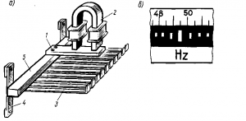

*Рис. 1. Устройство электромагнитного резонансного частотомера*

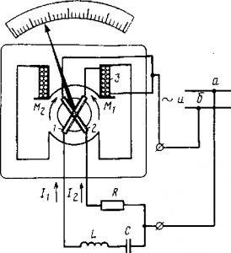

*Рис. 2. Принципиальная схема ферродинамического частотомера*

При прохождении по катушке переменного тока электромагнит создает магнитное поле, пульсирующее с частотой изменения тока. Находящийся в этом поле якорь 1 также начнет совершать колебательные движения и вызывать колебания связанных с ним пластинок 3.

Колебания пластинок обычно бывают настолько незначительными, что они не могут быть замечены глазом. Однако если  
частота собственных колебаний какой-либо пластинки совпадает с частотой изменения переменного тока, т. е. с частотой колебаний якоря, то наступит явление механического резонанса, при котором эта пластинка начнет колебаться с большой амплитудой. Белый квадратик на ее конце превращается при этом в белую полоску (рис. 1,б), против которой по шкале можно отсчитывать измеряемую частоту. Значительно слабее колеблются две пластинки, колебания же всех остальных пластинок обычно совершенно незаметны для глаза.

Ферродинамический частотомер (рис. 2) представляет собой логометр ферродинамической системы. Катушки логометра соединяются в две параллельные цепи, которые подключаются к двум точкам а и б, между которыми действует напряжение переменного тока U (так же, как и вольтметры). Последовательно с неподвижной 3 и одной из подвижных 1 катушек включены катушка индуктивности L и конденсатор С, а последовательно с другой подвижной катушкой 2 — резистор с сопротивлением R (могут быть и другие комбинации R, L и С). Поэтому ток I1 в первой параллельной ветви зависит от частоты *f*, а ток I2 во второй цепи не зависит от*f*.

В результате при изменении частоты *f* будут изменяться ток I1 и положение подвижной части логометра до тех пор, пока не наступит равновесие моментов М1 и М2, создаваемых его катушками. Показания такого прибора будут зависеть от частоты *f*.

Непосредственное измерение частоты производят частотомерами, в основу которых положены различные методы измерения в зависимости от диапазона измеряемых частот и требуемой точности измерения. Наиболее распространенными методами измерения частоты являются:

Метод перезаряда конденсатора за каждый период измеряемой частоты. Среднее значение тока перезаряда пропорционально частоте и измеряется магнитоэлектрическим амперметром, шкала которого проградуирована в единицах частоты. Выпускают конденсаторные частотомеры с пределом измерения 10 Гц - 1 МГц и погрешностью измерения +2%.

Резонансный метод, основанный на явлении электрического резонанса в контуре с подстраиваемыми элементами в резонанс с измеряемой частотой. Измеряемая частота определяется по шкале механизма подстройки. Метод применяется на частотах более 50 кГц. Погрешность измерения можно уменьшить до сотых долей процента.

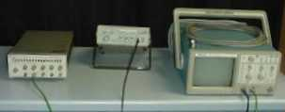

Метод сравнения измеряемой частоты с эталонной. Электрические колебания неизвестной и образцовой частот смешиваются таким образом, чтобы возникли биения некоторой частоты. При частоте биений, равной нулю, измеряемая частота равна образцовой. Смешение частот осуществляют гетеродинным способом (способ нулевых биений) или осциллографическим.

При последнем способе применяют осциллограф с отключенным генератором внутренней развертки. Напряжение образцовой частоты подают на вход усилителя горизонтальной развертки, а напряжение неизвестной частоты - на вход усилителя вертикального отклонения.

Изменяя образцовую частоту, получают неподвижную или медленно меняющуюся фигуру Лиссажу. Форма фигуры зависит от соотношения частот, амплитуд и фазового сдвига между напряжениями, подаваемыми на отклоняющие пластины осциллографа.

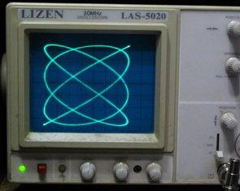

Если мысленно пересечь фигуру по вертикали и горизонтали, то отношение числа пересечений по вертикали m к числу пересечений по горизонтали n равно при неподвижной фигуре отношению измеряемой fх и образцовой fобр частот.

При равенстве частот фигура представляет собой наклонную прямую, эллипс или окружность.

Частота вращения фигуры будет точно соответствовать разности df между частотами fx' и fx, где fx' = fобр (m / n) и, следовательно, fx = fобр (m / n) + df.Точность способа определяется в основном погрешностью задания образцовой частоты и определения величины df.

Другой способ измерения частоты методом сравнения - с использованием осциллографа, имеющего калиброванное значение длительности развертки либо встроенный генератор калиброванных меток.

Зная длительность развертки осциллографа, и подсчитав, сколько периодов измеряемой частоты укладывается на выбранной длине центрального участка экрана осциллографа, имеющего наиболее линейную развертку, можно легко определить частоту. Если в осциллографе имеются калибрационные метки, то, зная временной интервал между метками и подсчитав их число на один или несколько периодов измеряемой частоты, определяют длительность периода.

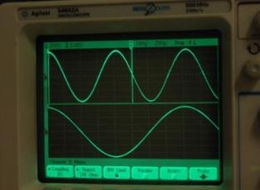

Метод дискретного счета лежит в основе работы цифровых частотомеров. Он основан на счете импульсов измеряемой частоты за известный промежуток времени. Обеспечивает высокую точность измерения в любом диапазоне частот.  
Это наиболее распространенный современный метод измерения. Низкие частоты, такие как частота промышленной электросети может измеряться путем подсчета импульсов, поступающих от измерительного генератора высокой частоты *F*, за один или *n* периодов измеряемого тока или напряжения промышленной частоты *f* и вычисления значения измеряемой частоты по формуле: *f = nF/N*, где *N* - количество импульсов от измерительного генератора, полученное за n периодов промышленной частоты.  
Другим способом является подсчет периодов сигнала измеряемой частоты за фиксированное время, например, за 1 секунду.

**37 Понятие эталона, первичный эталон; образцовая и рабочая меры.**

Эталон - измерит. устройство, предназначенное и утверждённое для воспроизведения и (или) хранения и передачи шкалы измерений или размера единицы измерений средствам измерений. Эталоны призваны обеспечивать единство измерений в той или иной области науки, а также в др. областях деятельности человека. Эталон воспроизводит и (или) хранит всю или к--л. часть шкалы измерений, одно значение (одну точку шкалы) или неск. значений измеряемой величины.

Первичные эталоны предназначены для передачи шкалы и (или) размера единицы измерений вторичным и рабочим эталонам, а также уникальным и высокоточным средствам измерений

**Образцовые** средства измерений - **меры**, измерительные приборы или преобразователи, утвержденные в качестве **образцовых** для поверки по ним других средств измерений. **Рабочие** средства измерений - такие средства, которые применяют для измерений, не связанных с передачей размера единиц.

образцовые средства измерений>, которые используются для закономерной трансляции размеров единиц в процессе поверки средств измерения и используются лишь в подразделениях метрологической службы. Разряд образцового средства измерения определяется в ходе измерений метрологической аттестации одним из органов Государственного комитета по стандартам. При необходимости особо точные рабочие средства измерения в вышеуказанном порядке могут быть аттестованы на обусловленный период как образцовые средства измерения. И наоборот, образцовые средства измерения, не прошедшие очередную аттестацию по разным причинам, используются как рабочие средства измерения

**38 Приборы сравнения, способы измерения и примеры измерительных средств.**

В приборах сравнения значение измеряемой величины определяют сравнением с известной величиной, соответствующей воспроизводящей ее мере, например при измерении массы тел на рычажных весах. Для сравнения измеряемой величины с мерой используют компенсационные или мостовые измерительные цепи. В компенсационных вольтметрах измерение напряжения основано на сравнении измеряемой величины с величиной компенсирующего напряжения, задаваемого мерой напряжения (нормальным элементом или другой эталонной мерой напряжения).

На сравнении измеряемой величины с мерой основана работа грузопоршневых и грузопружинных манометров, где сравниваются силовые эффекты, с которыми действуют на поршень измеряемое давление и мера массы. При измерении линейных размеров тел с использованием концевых мер длины часто используют дифференциальный метод сравнения, то есть для измерения разности между измеряемой величиной и мерой применяют дополнительные приборы непосредственной оценки. Если объектами измерения являются параметры элементов, которые не несут в себе энергии (параметры пассивных элементов), то для сравнения измеряемой величины с мерой чаще всего используют мостовые измерительные схемы. В этих схемах пассивные элементы предварительно активизируются путем подведения для питания моста энергии от специальных источников питания. Сравнение же измеряемой величины, включенной в измерительное плечо моста, с известным значением меры, включенной в плечо сравнения, производят, как правило, нулевым методом, то есть уравновешивая мост путем измерения значения меры. Характерной особенностью приборов, основанных на методе сравнения, является то, что погрешность измерения с их помощью определяется в основном погрешностью мер, с которыми сравнивают измеряемые величины. Следовательно, применение мер более высоких классов точности и разрядов обеспечивает повышение точности измерений.

**Двухчашечные весы, мост электрического сопротивления, потенциометр электроизмерительный** – это приборы, которые относятся к приборам сравнения, поскольку результат измерений, который можно получить с их помощью, сравниваются со значением известной величины.

**Их называют компараторами.**

Они должны при проведении измерений обеспечивать высокую чувствительность измерений и небольшую случайную погрешность.

**39 Принципы работы регистрирующих измерительных приборов, сфера их применения.**

РЕГИСТРИРУЮЩИЕ ПРИБОРЫ И УСТРОЙСТВА

В научных исследованиях и производственной деятельности часто возникает необходимость автоматической регистрации измеряемых величин. По результатам регистрации можно определять текущие значения измеряемой величины, характер изменения этой величины, устанавливать функциональную связь между несколькими измеряемыми величинами и т. д. Для этой цели служат разнообразные регистрирующие приборы. Обычно к регистрирующим приборам относят самопишущие приборы, светолучевые осциллографы, измерительные магнитографы и графопостроители; основным назначением этих приборов является регистрация сигналов измерительной информации. Для регистрации применяют и другие приборы, такие, как электронныеосциллографы, цифровые осциллографы, цифровые измерительные приборы и пр. Регистрирующие приборы служат в основном для записи изменений измеряемой величины в функции времени. Находят также применение двухкоординатные самопишущие приборы, позволяющие регистрировать функциональную зависимость между двумя величинами.

Виды регистрации, применяемой в современных измерительных приборах, весьма разнообразны. В самопишущих приборах широко используется запись чернилами на диаграммной бумаге. В осциллографах применяют запись на фотопленке и фотобумаге. Имеется специальная фотобумага, на которой видимое изображение получают без предварительного процесса проявления, но при этом требуется источник с ультрафиолетовым излучением. Для регистрации применяют также специально обработанные материалы, в частности бумагу, позволяющие под действием электрического тока получать видимые изображения. В настоящее время все шире используют магнитную запись на магнитной ленте или магнитном барабане. Достоинство такой записи состоит в большой плотности записи, широком частотном диапазоне, в возможности повторного использования носителя информации, удобстве обработки данных на ЭВМ. Однако для получения видимого изображения кривых регистрируемых величин требуется дополнительная обработка — запись с помощью регистрирующих приборов, дающих видимое изображение.

Важной характеристикой регистрирующих приборов является их быстродействие. Самопишущими приборами обычного быстродействия можно производить запись медленно изменяющихся величин (верхняя граница частотного диапазона приборов не превышает 1 Гц). Быстродействующие самопишущие измерительные приборы прямого действия позволяют получить запись входного сигнала частотой до 150 Гц. Для записи процессов, изменяющихся с частотой до 30 кГц, применяют светолучевые осциллографы, а для более высоких частот — электронно-лучевые осциллографы и магнитографы

**40Расчет добавочного сопротивления в многопредельных вольтметрах.**

Предел измерения вольтметра зависит от силы тока полного отклонения подвижной части прибора *Iо* и его внутреннего сопротивления *r*. Для расширения пределов измерения вольтметра последовательно с измерительным механизмом прибора подключают добавочное сопротивление http://studepedia.org/img/baza1/32847876092427.files/image066.png (рис 9).

Напряжение на измерительном механизме *Uр* меньше измеряемого напряжения *U* и связано с ним соотношением:

http://studepedia.org/img/baza1/32847876092427.files/image068.png ,

где http://studepedia.org/img/baza1/32847876092427.files/image070.png – напряжение на добавочном сопротивлении http://studepedia.org/img/baza1/32847876092427.files/image066.png . По такой цепи течет ток

http://studepedia.org/img/baza1/32847876092427.files/image072.pngИз последней формулы следует, что

http://studepedia.org/img/baza1/32847876092427.files/image074.png (18)

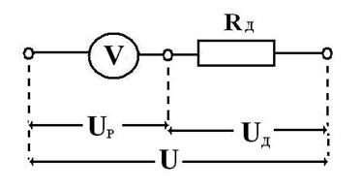

Рис. 9. Подключение добавочного сопротивления к вольтметру.

Из (18) можно определить величину http://studepedia.org/img/baza1/32847876092427.files/image066.png , при котором отклонение стрелки на всю шкалу (*I* = *I0* ) будет соответствовать требуемому пределу измерения напряжения *U* = *Uпр*

http://studepedia.org/img/baza1/32847876092427.files/image078.png . (19)

Набор добавочных сопротивлений позволяет создать многопредельный вольтметр. Применяются также и наружные по отношению к прибору добавочные сопротивления.

**41.Расчет сопротивления шунта при измерении электрического тока.**

Часто при электротехнических измерениях необходимо узнать величину тока протекающего в цепи. Для этого используется амперметр. Как и другие измерительные приборы, амперметр имеет свой максимальный предел измерения, в тех случаях, когда его недостаточно, применяют шунтирование амперметра.

**Шунт -** это сопротивление, которое подключается параллельно к зажимам амперметра, с целью увеличения диапазона измерений. Добавление шунта параллельно амперметру вызывает разделение тока I, который протекает через данную цепь, на две составляющие – Iа и Iш.

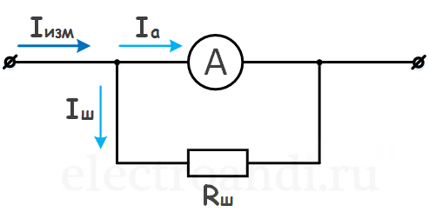

По [закону Кирхгофа](https://electroandi.ru/toe/dc/zakony-kirkhgofa.html) известно, что сумма токов сходящихся в узле равна нулю, а значит, ток I представляет собой сумму токов Iа и Iш. Чем меньше сопротивление шунта Rш , тем ток Iш больше, а значит ток Iа, который протекает через амперметр - меньше. Зная, как соотносятся сопротивление амперметра Ra и шунта Rш, можно узнать величину измеряемого тока I или напротив, зная ток I, можно рассчитать необходимое сопротивление шунта Rш.

Формула для расчета сопротивления шунта:

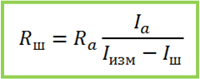

Для увеличения диапазона измерения амперметра в n раз, формула для шунта:

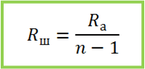

**Пример 1**

Рассчитайте сопротивление шунта, который увеличит диапазон электромагнитного амперметра до 10 А, если известно, что амперметр имеет внутреннее сопротивление 5 Ом и измеряет ток до 1 А.

Измеряемый ток в 10 А, делится на два тока Iа = 1 А, и Iш, который равен:

Расчет сопротивления шунта - формула 3

Отсюда измеряемый ток должен разделиться в соотношении:

Расчет сопротивления шунта - формула 4

Так как по закону Ома сопротивление обратно пропорционально току, то

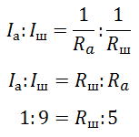

Откуда Rш:

Расчет сопротивления шунта - формула 6

Ответ: 0.556 Ом

**42.Резонансный метод определения частоты измеряемого сигнала**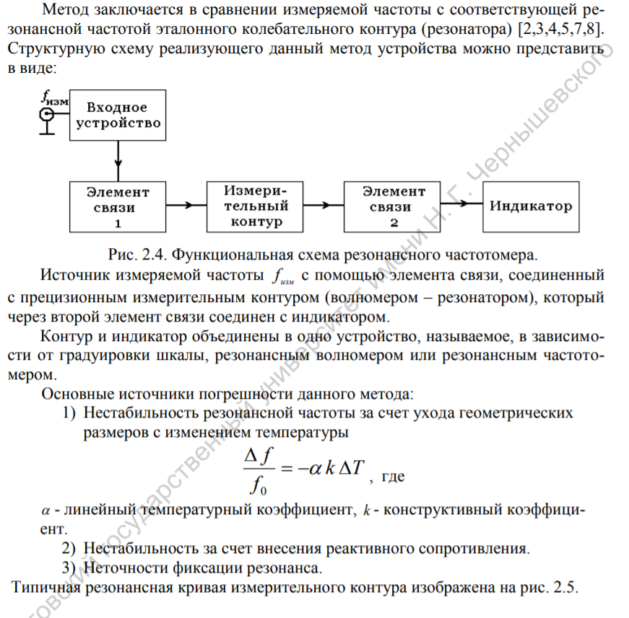

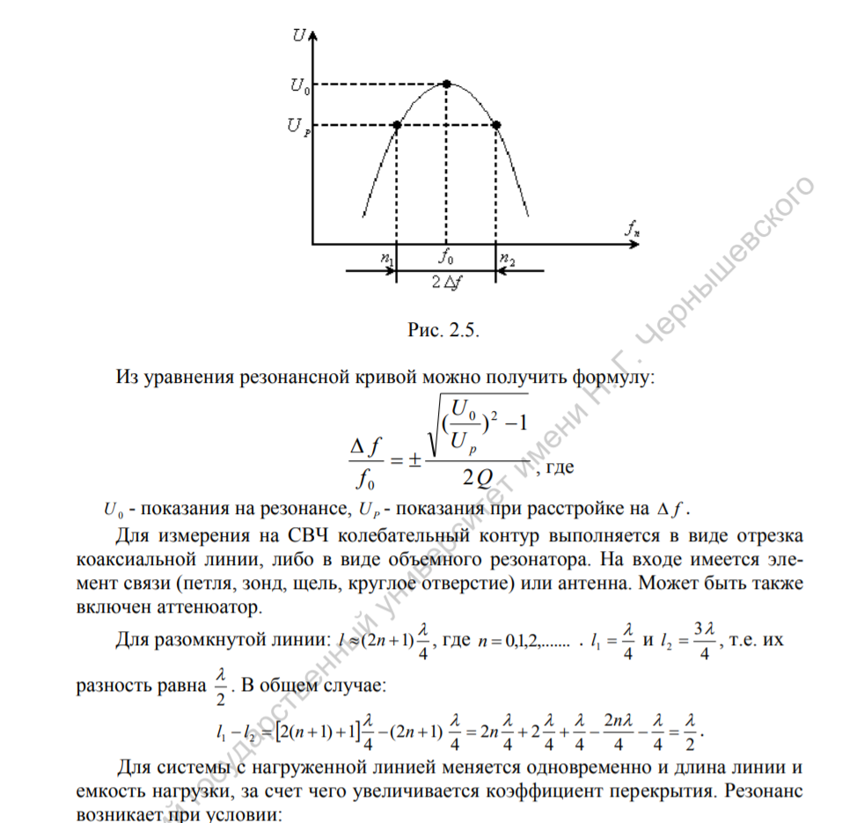

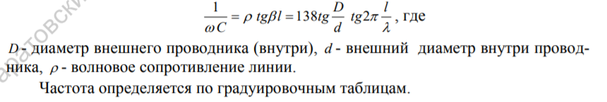

**43. Способы измерения ёмкости конденсаторов**

Существуют различные методы измерения емкости: метод амперметра-вольтметра, мостовой метод, метод баллистического гальванометра, по времени разряда конденсатора через резистор известного сопротивления, резонансный метод и др. Рассмотрим их более подробно.

Одним из наиболее простых является метод амперметра-вольтметра. Он основан на измерении емкостного сопротивления конденсатора, которое обратно пропорционально емкости и частоте электрического тока:

**



Следовательно, для измерения емкости этим методом необходимо знать частоту напряжения, подаваемого от источника питания.

Как и в случае измерения активного сопротивления в зависимости от величины емкостного сопротивления может быть использована одна из схем подключения приборов (рис. 2а, 2б). При больших емкостях, то есть малых емкостных сопротивлениях, меньше погрешность измерения при использовании схемы 2а; при измерении малых емкостей, то есть больших емкостных сопротивлений, лучше пользоваться схемой 2б.

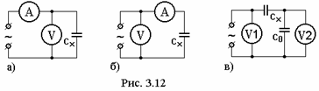

Рассмотрим, какая минимальная емкость может быть измерена этим методом при использовании напряжения частотой 50 Гц. Пусть, например, имеется измерительный прибор, позволяющий измерить с достаточной точностью ток величиной 0,1 мА, а напряжение, приложенное к конденсатору – 30 В. Тогда минимальная измеряемая емкость 0,01 мкФ. Если требуется измерить меньшую емкость, необходимо использовать переменное напряжение более высокой частоты. Так, при частоте 5 кГц и тех же значениях тока и напряжения минимальная измеряемая емкость составляет 100пФ.

Одной из разновидностей метода вольтметра-амперметра является метод двух вольтметров, используемый для измерения малых емкостей (рис. 3.12в). Вольтметром V1 измеряется напряжение питания, а вольтметром V2 - напряжение на конденсаторе известной емкости C0:



Сила тока I в неразветвленной цепи равна:





Емкость конденсатора С0 должна быть значительной (сопротивление его мало), чтобы вольтметр V2 вносил незначительные изменения в электрическую цепь. При C0 >>Cx выражение для расчета емкости можно упростить:



Мостовой метод аналогичен соответствующему методу измерения активного сопротивления. Схема четырехплечного моста переменного тока приведена на рисунке 3. В качестве указателя равновесия (индикатора нуля И) могут использоваться осциллографы, вибрационные гальванометры и др.

Условие равновесия моста в этом случае записывается в комплексной

форме: Zx Z2 = Z Z1 , где сопротивления плеч Zi в общем случае представляют собой комплексные сопротивления вида Zi = Ri + j Xi.

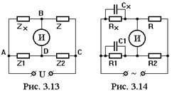

Если в двух смежных плечах включены активные сопротивления, то в двух других смежных плечах должны быть обязательно сопротивления одного характера – индуктивности, или емкости (рис. 4). Если активные сопротивления включены в противоположные плечи, то в два других противоположных плеча необходимо включить разные по характеру сопротивления: в одно плечо – индуктивность, в другое – емкость.

На рисунке 4 приведена мостовая схема для измерения емкости с использованием параллельной схемы замещения реального конденсатора. В качестве эталонного конденсатора C1 обычно используется воздушный конденсатор с малыми потерями. В этом случае условие равновесия моста (1) запишется в виде:





Разделив вещественную и мнимую части (напомним, если равны два выражения, то можно приравнять их вещественные и мнимые части), получим выражения для емкости конденсатора и его активного сопротивления:

Сх=R2C1/R,

Rx=RR1/R2.

Тангенс угла потерь определяется выражением:



Уравновешивание моста производят поочередным изменением сопротивления R1 и емкости C1. Для расширения пределов измерения изменяют отношение R/R2.

**44. Строение и функциональные особенности индукционных измерительных приборов, сфера их применения**.

На основе индукционного измерительного механизма  выполняются, как правило, счетчики электрической энергии. Устройство и векторная диаграмма прибора индукционной системы показаны на рисунке:

[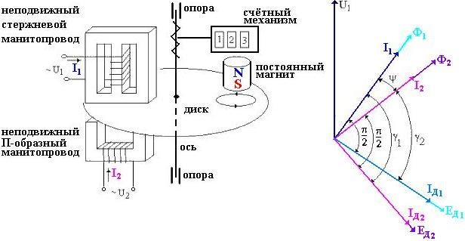](https://sites.google.com/site/elizmpribor/Home/klassifikacia-el-izm-priborov/indukc-prib/%D0%B8%D0%BD%D0%B4%20%D0%BF%D1%80%D0%B8%D0%B1.JPG?attredirects=0)

Механизм состоит из двух индукторов выполненных в виде стержневого и П-образного индукторов, между которыми находится подвижный неферромагнитный (алюминиевый) диск. На индукторах намотаны обмотки, по которым протекают соответственно токи I1  и I2, возбуждающие магнитные потоки Ф1 и Ф2. С осью диска связан счетный механизм, который считает число оборотов диска. Для предотвращения холостого вращения диска (для предотвращения самохода) в непосредственной близости от него укреплен постоянный магнит (тормозной магнит). Принцип действия прибора следующий:

При подключении прибора в сеть переменного тока токи I1  и I2 возбуждают магнитные потоки Ф1 и Ф2, которые совпадают по фазе с соответствующими токами (см. векторную диаграмму). Магнитные потоки, пересекая плоскость диска, индуцируют в нем переменные Э.Д.С. Е1 и Е2 которые отстают от своих потоков на угол  **90**°. Под действием этих Э.Д.С. в диске возникают два вихревых тока Iд1 и Iд2 совпадающих по фазе с соответствующими Э.Д.С. (сопротивление диска считаем чисто активным).

Для создания тормозного момента и обеспечения равномерного вращения диска в конструкции предусмотрен постоянный тормозной магнит.

*Достоинства приборов индукционной системы.*

Приборы имеют большой вращающий момент, мало подвержены влиянию внешних магнитных полей и имеют большую перегрузочную способность.

*Недостатки приборов индукционной системы.*

К недостаткам следует отнести невысокую точность, большое самопотребление, зависимость показаний от частоты и температуры.

Дополнительно: <https://rza.org.ua/elteh/read/166--Induktsionnie-izmeritelnie-pribori_166.html>

# 45 Строение и функциональные особенности магнитоэлектрических измерительных приборов.

К основным характеристикам электромеханических приборов относятся: точность, диапазон измерений, чувствительность, время успокоения, надежность, собственное потребление мощности и др.

Показателями точности электромеханических приборов кроме основной погрешности являются также вариация показаний и невозвращение указателя к отметке механического нуля.

**Вариация показаний** определяется как разность показаний прибора (при одном и том же значении измеряемой величины) при плавном подходе указателя к испытуемой отметке сначала со стороны начальной, а затем конечной отметки шкалы. Причиной появления вариации может служить трение в опорах подвижной части. Для большинства приборов вариация не должна превышать абсолютного значения допускаемой основной [погрешности](https://studopedia.ru/1_126134_vidi-pogreshnostey.html).

Принцип действия магнитоэлектрических механизмов основан на взаимодействии [магнитных полей](https://studopedia.ru/18_51185_magnitnoe-pole-svoystva-magnitnogo-polya.html) постоянного магнита и катушки (рамки), по которой протекает ток.

Рассмотрим устройство и работу магнитоэлектрического механизма с механическим противодействующим моментом. Конструктивно магнитоэлектрический механизм выполняется либо с подвижной катушкой, либо с подвижным магнитом. Конструкция с подвижной катушкой показана на рис. 4.2.

[**Магнитная система**](https://studopedia.ru/5_138342_magnitnaya-sistema.html) измерительного механизма состоит из постоянного магнита 1, магнитопровода с полюсными наконечниками 4, сердечника 3. Между полюсными наконечниками находится катушка (рамка) 2, по которой протекает ток I. Рамка соединена со стрелкой 5, перемещающейся по шкале 6. При прохождении тока I по рамке 2, помещенной в равномерное, постоянное магнитное поле с индукцией **В**, создается вращающий момент МВР, действующий на подвижную часть магнитоэлектрического механизма. Выражение для определения вращающего момента представляется как

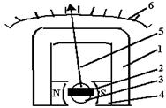

**Магнитоэлектрические механизмы используется для построения различных приборов:**

1) [амперметров](https://studopedia.ru/8_53642_ampermetr.html) и [вольтметров](https://studopedia.ru/3_50874_voltmetri.html) для измерения тока и напряжения в цепях постоянного тока;

2) [омметров](https://studopedia.ru/view_misi.php?id=58);

3) [гальванометров](https://studopedia.ru/2_3454_galvanometri.html) постоянного тока, используемых в качестве нулевых индикаторов, для измерения малых токов и напряжений;

4) баллистических гальванометров, применяемых для измерений малых количеств электричества;

5) **приборов для измерения в цепях переменного тока:**

а) выпрямительных, термоэлектрических и электронных приборов с преобразователями переменного тока в постоянный;

б) осциллографических гальванометров;

в) вибрационных гальванометров, используемых в качестве нулевых индикаторов переменного тока.

**Достоинствами магнитоэлектрических приборов являются:**

1) высокая чувствительность;

2) высокая точность;

3) малое собственное потребление мощности;

4) равномерная шкала;

5) малое влияние внешних магнитных полей.

**К недостаткам магнитоэлектрических приборов можно отнести:**

1) невысокую перегрузочную способность;

2) сравнительно сложную конструкцию;

3) применение, при отсутствии преобразователей, только в цепях постоянного тока.

Магнитоэлектрические приборы занимают первое место среди других электромеханических приборов. Они выпускаются вплоть до класса точности 0,05.

# 46 Строение и функциональные особенности светолучевых осциллографов.

Светолучевые осциллографы — это регистрирующие приборы прямого действия с фотографическим методом, регистрации. Достоинствами светолучевых осциллографов по сравнению с электронно-лучевыми являются простота и удобство получения документа с результатами регистрации исследуемого процесса, особенно при регистрации на носителях чувствительных к УФ-излучению; возможность одновременной регистрации на одном носителе многих (до нескольких десятков) исследуемых процессов.

Достоинствами светолучевых осциллографов по сравнению с ранее рассмотренными быстродействующими регистрирующими приборами являются более широкий частотный диапазон (верхний предел достигает 25—30 кГц) и существенно большее количество одновременно исследуемых процессов.

В светолучевых осциллографах используются миниатюрные магнитоэлектрические измерительные механизмы, называемые осциллографическими гальванометрами (ОГ). Технические требования к ним сформулированы в ГОСТ 11013—81. Необходимо отметить, что ГОСТ 9829—81 на светолучевые осциллографы допускает применение других устройств, устанавливаемых взамен гальванометров.

Достоинства светолучевых осциллографов (многоканальность, высокое качество осциллограмм и др.) дают основание считать их одним из основных средств аналоговой регистрации динамических процессов в звуковом диапазоне частот

(0-15000гц).

|  |  |
| --- | --- |
| |  | | --- | |  | |

Принцип действия осциллографов основан на фотографической записи показаний осциллографического гальванометра.

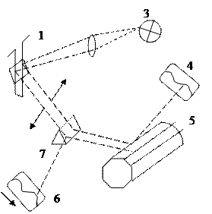 1 – осциллографический гальванометр (ОГ)

2,7 – оптические устройства,

3 – осветитель,

4 – экран,

5 – зеркальный барабан,

6 – светочувствительная плёнка.

Оптическое устройство создаёт, направляет и фокусирует световой луч, который падает, на зеркало отразившись, проходит детали оптической системы, падает на фотоплёнку.

Поворот зеркала вызывает перемещение луча поперёк плёнки, а ленто протяженный механизм движет её с определённой скоростью.

В результате на плёнке отразится изменение измеренной величины во времени.

Для визуального наблюдения записываемой кривой служит матовый сферический экран и многогранный зеркальный вращающийся барабан, отражаясь от граней которого луч периодически пробегает по экрану, обеспечивая тем самым развёртку кривой во времени. Регулируя скорость вращения барабана, можно добиться неподвижного изображения исследуемой кривой. Для этого период развёртки, т. е. время поворота барабана, в течении которого одна грань проведёт луч по экрану, а другая займёт исходное положение предыдущей, было равно периоду наблюдаемой кривой или было больше него в целое число раз. В противном случае изображение будет перемещаться по экрану.

На плёнку наносится также масштаб времени с помощью отметчика времени ОГ, создающего колебания с частотой 500 Гц, либо применяется оптико-механический отметчик времени минующего типа, который периодически пропускает на носитель полосу света.

В светолучевом осциллографе регистрация производится обычным световым или ультрафиолетовым лучом на специальном фоточувствительном носителе, не имеющим диаграммной сетки. Носителем информации являются фотопленка и две фотобумаги (обычная – при регистрации световым лучом и ультрафиолетовым лучом), которые отличаются по чувствительности и способу обработки.

При регистрации на УФ носителе изображение проявляется через минуту при дневном свете. В настоящее время разработаны подвижные системы ОГ с https://ok-t.ru/studopediaru/baza2/1958850356098.files/image1507.gif=25кц.

# 47 Строение и функциональные особенности электродинамических измерительных приборов.

Принцип действия электродинамического измерительного механизма основан на взаимодействии [магнитных полей](https://studopedia.ru/18_51185_magnitnoe-pole-svoystva-magnitnogo-polya.html) двух систем проводников с током.

На рис. 4.9 схематически показано устройство электродинамического измерительного механизма, который состоит из подвижной 1 и неподвижной 2 катушек (рамок), стрелки 3, жестко прикрепленной к подвижной катушке, и шкалы 4, вдоль которой перемещается указатель стрелки.

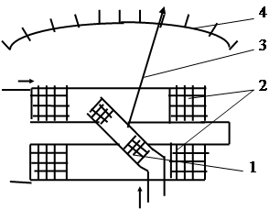

В электродинамических логометрических измерительных механизмах противодействующий момент создается электрическим способом. Подвижная часть такого механизма состоит из двух жестко закрепленных между собой под определенным углом g катушек. Угол отклонения a зависит от отношения токов I1/I2.

***Области применения, достоинства и недостатки***

Приборы электродинамической системы могут применяться как в цепях постоянного, так и в цепях переменного тока. Шкала приборов неравномерная. Характер шкалы зависит от формы катушек и их взаимного расположения. Изменяя множитель dM1,2/da, можно улучшить шкалу так, что в начале шкалы будет иметь место неравномерность, а далее шкала будет практически равномерной. Электродинамические ваттметры имеют практически равномерную шкалу, амперметры и вольтметры - равномерную шкалу, начиная с 15-20 % ее номинального значения.

Электродинамические приборы применяют в качестве: ваттметров постоянного тока и однофазных, трехфазных, малокосинусных ваттметров переменного тока, амперметров и вольтметров переменного и постоянного токов. Электродинамические логометрические измерительные механизмы применяются в фазометрах, частотомерах, фарадомерах. Выпускаются комбинированные приборы - ампервольтваттметры.

Электродинамические амперметры выполняются по двум схемам, показанным на рис. 4.11 а и 4.11 б.

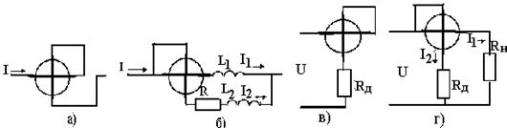

**Рис. 4.11. Схемы включения катушек электродинамического механизма**

Последовательное соединение катушек (рис. 4.11 а) используется в амперметрах, предназначенных для измерения малых токов (до 0,5 А). Так как y = 0 и I1= I2= I, уравнение преобразования амперметра сводится к виду

a = I2(dM1,2/da)/W. (4.15)

В параллельной схеме (рис. 4.11 б), которая используется при больших токах (до 10 А), подбором индуктивностей L1, L2и резистора R в цепях катушек задаются токи I1= k1I; I2= k2I и разность фаз y =0. Уравнение преобразования амперметра будет иметь вид:

a = k1 k2.I2(dM1,2/da)/W. (4.16)

Для выполнения электродинамического вольтметра последовательно с катушками, соединенными по схеме (рис. 4.11 а), включается добавочный резистор RД, как показано на рис. 4.11 в. Уравнение преобразования вольтметра имеет вид:

a= [U2/(R2W)](dM1,2/da), (4.17)

где R = RД+ RV - общее сопротивление цепи.

Наиболее важной группой электродинамических приборов являются ваттметры. На рис. 4.11 г представлена простейшая схема однопредельного электродинамического ваттметра.

Учитывая, что I1= IНи I2 = U/(R2 + RД), уравнение преобразования электродинамического ваттметра постоянного тока может быть записано в виде

a = [1 /W(R2 + RД)] IH U dM1,2/da) = [1 /W(R2 + RД)] P dM1,2/da. (4.18)

На переменном токе уравнение преобразования:

a = [1 /(W(R2 + RД))] IH UcosjdM1,2/da = [1 /(W(R2 + RД))]. РаdM1,2/da, (4.19)

где j - угол сдвига фаз между приложенным напряжением U и током IHв нагрузке RН; R2 – сопротивление параллельной катушки; Ра - активная мощность нагрузки.

Из выражений (4.18), (4.19) видно, что шкала ваттметров равномерная

**Основными достоинствами электродинамических приборов являются:**

- возможность использования в цепях как постоянного, так и переменного токов;

- возможность градуировки на постоянном токе;

- высокая стабильность показаний во времени;

- высокий класс точности (например, выпускаются электродинамические амперметры и миллиамперметры, вольтметры, однофазные ваттметры класса точности 0,05, частотомеры - класса 0,5).

Высокая точность приборов обусловлена отсутствием в них, в отличие от других электромеханических приборов, [ферромагнитных](https://studopedia.ru/5_80484_ferromagnetizm.html) элементов.

**В качестве недостатков таких приборов можно отметить следующие:**

- влияние внешних магнитных полей и механических воздействий;

- большую мощность потребления.

По чувствительности электродинамические приборы уступают магнитоэлектрическим. Однако применение растяжек и светового указателя позволяют уменьшить собственное потребление мощности (имеются миллиамперметры с током полного отклонения 1 мА).

***Погрешности электродинамических приборов***

[Погрешностями](https://studopedia.ru/1_126134_vidi-pogreshnostey.html) электродинамических приборов являются: температурная и частотная погрешности; погрешность из-за влияния внешних магнитных полей и др.

**Температурная погрешность**gt возникает вследствие изменения сопротивления обмоток рамок (катушек) и изменения упругих свойств растяжек или пружинок при изменении температуры. Для компенсации температурной погрешности применяют специальные схемы, например, последовательно-параллельная схема, подобная схеме, приведенной на рис 4.4, позволяет снизить температурную погрешность многопредельного электродинамического ваттметра до gt£ 0,1 %

**Частотная погрешность**обусловлена зависимостью полного сопротивления катушек от частоты, изменением фазовых соотношений электродинамического прибора, взаимной индуктивностью катушек. Для уменьшения частотной погрешности в параллельную цепь последовательно с обмоткой рамки может быть включен конденсатор С @ L0 /R1(L0 и R1- индуктивность и сопротивление подвижной катушки).

**Погрешность от влияния внешних** магнитных полей уменьшается с помощью магнитных экранов.

# 48 Строение и функциональные особенности электромагнитных измерительных приборов.

***Устройство и принцип действия электромагнитного ИМ***

Принцип действия электромагнитного измерительного механизма основан на взаимодействии магнитного поля, создаваемого проводником с током, и [ферромагнитного сердечника](https://studopedia.ru/4_141279_katushka-s-ferromagnitnim-serdechnikom.html).

В настоящее время чаще других применяют электромагнитные измерительные механизмы с прямоугольным и круглыми намагничивающими катушками, призматическими и цилиндрическими сердечниками. На рис. 4.6 показана конструкция электромагнитного измерительного механизма втяжного действия.

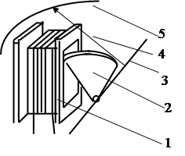

При прохождении тока I по намагничивающей катушке 1 создается [магнитное поле](https://studopedia.ru/3_43397_magnitnoe-pole.html). Ферромагнитный сердечник 2, закрепленный на оси 3, при этом стремится расположиться в месте с наибольшей напряженностью поля, т. е. втягивается в зазор катушки. В электромагнитном приборе с осью 3 связана стрелка 4, которая перемещается по шкале 5. [Электромагнитная энергия](https://studopedia.ru/7_925_energiya-i-moshchnost-elektromagnitnogo-polya.html), создаваемая катушкой с током, определяется следующим образом: We = LI2/2, где L - индуктивность катушки 1, зависящая от положения ферромагнитного сердечника 2.

Выражение для вращающего момента представляется как

https://www.ok-t.ru/studopediaru/baza1/2255593336738.files/image025.jpg (4.9)

При создании противодействующего момента с помощью пружинок получим уравнение преобразования электромагнитного прибора

Из выражения:

https://www.ok-t.ru/studopediaru/baza1/2255593336738.files/image027.jpg (4.10)

следует, что угол отклонения подвижной части электромагнитного механизма не зависит от направления тока, и эти ИМ могут использоваться в цепях постоянного и переменного тока. В цепи переменного тока угол отклонения подвижной части ИМ зависит от квадрата действующего значения тока.

**Электромагнитные приборы обладают рядом достоинств, к которым можно отнести:**

1) возможность использования как на постоянном, так и на переменном токе;

2) простоту конструкции и дешевизну;

3) надежность в эксплуатации;

4) широкий диапазон пределов измерений;

5) способность выдерживать большие перегрузки и др.

**Недостатками** **являются**:

1) большое собственное потребление энергии;

2) малая чувствительность;

3) сильное влияние внешних магнитных полей;

4) неравномерность шкалы.

Следует отметить, что изменяя форму сердечника и его расположение в катушке, можно получить практически равномерную шкалу, начиная с 20-25 % верхнего предела измеряемой величины.

***Погрешности электромагнитных приборов***

Погрешности электромагнитных приборов обусловлены следующими причинами: трением в опорах, гистерезисом материала сердечника, нагревом рабочей катушки, проходящим по ней током, изменением температуры окружающей среды и др. Рассмотрим погрешности, характерные для электромагнитных приборов.

**Погрешность от гистерезиса материала** сердечников проявляется при работе на постоянном токе.

**Погрешность от нагрева рабочей катушки проходящим по ней током** обусловлена изменением сопротивления катушки и пружин.

**Температурная погрешность** обусловлена изменением температуры окружающей среды и характерна для вольтметров, и определяется изменением сопротивления цепи катушки и упругости пружин (или растяжек).

Для компенсации температурной погрешности используются различные компенсационные схемы.

### *****Области применения, достоинства и недостатки*****

Приборы на основе электромагнитного измерительного механизма применяются для измерения тока и напряжения в цепях постоянного и переменного тока. Наиболее просто реализуются однопредельные электромагнитные амперметры и миллиамперметры. В однопредельном амперметре катушка включается непосредственно в цепь тока, как показано на рис. 4.8 а, в вольтметре последовательно с катушкой включается добавочный резистор (рис. 4.8 б).

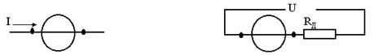

а) б)

Рис. 4.8. Схема однопредельного электромагнитного амперметра (а) и вольтметра (б)

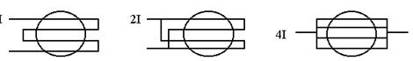

Рис. 4.9. Схема трехпредельного электромагнитного амперметра

В многопредельных амперметрах рабочую катушку выполняют из нескольких секций, которые соединяются между собой с помощью переключателя различным образом. На рис. 4.9 показана схема трехпредельного амперметра. В многопредельных вольтметрах последовательно включаются несколько добавочных резисторов, которые переключаются в зависимости от предела.

Промышленностью выпускаются электромагнитные амперметры с номинальным током от долей ампера до двухсот ампер. Большое распространение получили щитовые амперметры и вольтметры переменного тока промышленной частоты класса точности 1,5 и 2,5. В некоторых случаях они могут использоваться на повышенных частотах (амперметры до 8 кГц). Лабораторные приборы выпускаются классов точности 0,5 и 1,0. Кроме рассмотренных измерительных механизмов, применяют также и электромагнитные логометрические механизмы.

***49 ВОПРОС***. Структурная схема, принцип работы, особенности применения измерительных трансформаторов

**Трансформатор** — статическое электромагнитное устройство, имеющее две или более индуктивно связанные обмотки на магнитопроводе и предназначенное для преобразования посредством электромагнитной индукции одной или нескольких систем (напряжений) переменного тока в одну или несколько других систем (напряжений), без изменения частоты

они преобразуют основные показатели электрических цепей (напряжение или ток), уменьшая их величину до заданного значения.

Главная задача заключается в достижении необходимых параметров, при которых точно и корректно работает контрольно-измерительная аппаратура.

Благодаря включению в цепь питания этого трансформатора можно использовать стандартные контрольно-измерительные приборы для снятия точных показаний в линиях с высоким значением напряжения.

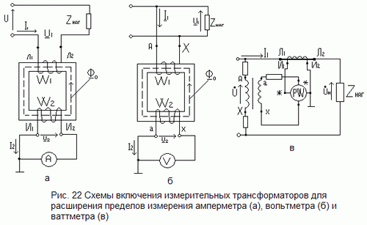

Трансформатор состоит из магнитопровода и двух расположенных на нем обмотках. Обмотки электрически не связаны друг с другом. Одна из обмоток – первичная, подключена к источнику переменного тока. К другой обмотке – вторичной подключают потребитель.

Коэффициент трансформации – величина, равная отношению напряжений в первичной и вторичной обмотках трансформатора.

**50 Структурная схема, принцип работы, особенности применения цифровых осциллографов.**

**Электронный осциллограф**– это прибор, служащий для наблюдения и измерения параметров электрических сигналов.

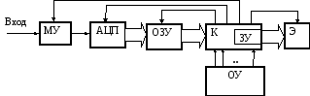

Рис. 1. Упрощенная структурная схема цифрового осциллографа (ЦО)

МУ – масштабирующее устройство (усилитель и делитель напряжения); АЦП – аналого-цифровой преобразователь; ОЗУ – оперативное запоминающее устройство; МК – микроконтроллер;

ЗУ – запоминающее устройство; Э – экран; ОУ – органы управления ( кнопки, ручки).

Принцип работы: Пройдя через МУ, входное напряжение u(t) преобразуется АЦП в дискретную последовательность кодовых слов Ni , отображающих мгновенные значения ui этого напряжения. Каждое новое кодовое слово записывается в ОЗУ. При этом все предыдущие записанные отсчёты сдвигаются на одну ячейку (регистр сдвига), а самый первый N1 исчезает, как бы «выталкивается». Если ОЗУ состоит из М ячеек, то в нём, постоянно обновляясь, содержится М последних, «свежих», кодовых слов. Так продолжается до тех пор, пока не будет выполнено некое заданное условие, например, когда какое-либо ui впервые превысит заданный оператором уровень («запуск по уровню»). После этого содержимое некоторого количества ячеек ОЗУ переписывается в запоминающее устройство ЗУ, входящее в состав микроконтроллера МК.

Каждой ячейке ЗУ соответствует точка на экране по цвету отличающаяся от фона. Её абсциссу определяет номер ячейки, а ординату кодовое слово Ni, находящееся в этой ячейке.

Отличие от аналогового:

* Выполняется модификация входящего аналогового сигнала в цифровую форму.
* Затем происходит его сохранение. Скорость сохранения зависит от управляющего устройства. Верхняя граница определяется скоростью преобразователя, при этом у нижней границы нет ограничений.
* Преобразование сигнала в цифровой код позволяет повысить устойчивость отображения, сделать масштаб и растяжку проще, сохранить данные в память.
* Использование дисплея вместо электронной трубки дает возможность отображать любые данные, в том числе выполнять управление прибором. У дорогостоящих приборов установлены цветные экраны, благодаря чему они дают возможность выделять цветом различные места, различать курсоры и сигналы иных каналов.
* Синхронизацию можно наблюдать прямо перед включением развертки. Используемые процессоры обработки сигнала позволяют обрабатывать сигнал при помощи анализа преобразованием Фурье.
* Информация в цифровом виде дает возможность записать экран с итогами измерения в память, в том числе распечатать на принтере. Большинство приборов имеют накопители, чтобы можно было записать изображения в архив и в дальнейшем произвести их обработку.

Осциллографпредставляет измерительный прибор, при помощи него можно:

* Определить значения напряжения сигнала (амплитуду) и временные параметры.
* Измерив временные характеристики сигнала, удастся определить его частоту.
* Наблюдать сдвиг фаз, происходящий при прохождении разных участков цепи.
* Выяснить переменную (AC) и постоянную (DC), которые составляют сигнал.
* Наблюдать искажение сигнала, который вносит определенный участок цепи.
* Выяснить соотношение сигнал/шум, определить стационарность шума или его изменение по времени.
* Понять процессы, которые происходят в электрической цепи.
* Выяснить частоту колебаний и так далее.

Эти устройства преимущественно применяются в электронике и радиотехнике. Особенно важным элементом прибор используется в электромеханических сферах производства. Данное устройство выступает в качестве фиксирующего прибора, который наглядно отображает все колебания электрического тока, происходящие в определенном электрическом механизме. С помощью прибора можно найти помехи, а также искажения прохождения электрического импульса в самых разных узлах схемы. У цифрового осциллографа дополнительное удобство – он может запоминать сигнал и выводить его на экран в увеличенном масштабе (функция экранной лупы). А также достаточно просто реализуются функции автонастройки на сигнал и измерение параметров сигнала (но это уже в дорогих моделях). Еще одно важное достоинство – просмотр или предварительное (возможно и полное) декодирование промышленных протоколов.

**51 Структурная схема, принцип работы, особенности применения цифровых анализаторов спектра.**

**Анализатор спектра** — прибор для наблюдения и измерения относительного распределения энергии электрических (электромагнитных) колебаний в полосе частот.

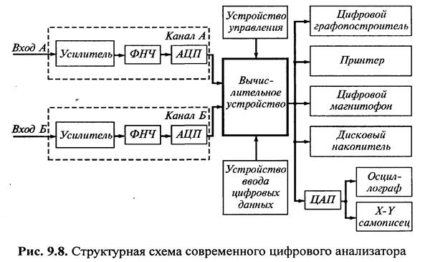

Исследуемые сигналы по одному *(А)*или двум *(А, Б)*каналам подают на соответствующие усилители с переменным коэффициентом усиления, которые приводят различные уровни входных сигналов (от 0,01 до 10 В) к значению, необходимому для нормальной работы последующих трактов. Затем сигналы поступают на ФНЧ, который выделяют подлежащую анализу полосу частот. Исследователь может выключить фильтры. С выхода фильтров сигналы поступают на АЦП, где их преобразуют в параллельный 10-разрядный двоичный код. Может работать как один, так и оба канала. В последнем случае выборки сигнала проходят одновременно по обоим каналам, что позволяет сохранить в цифровом коде информацию о фазовых соотношениях сигналов, необходимую для измерения взаимных характеристик. Частота выборки определяется кварцевым генератором и может изменяться исследователем в пределах 0,2... 100 кГц. Эта частота определяет отсчетный масштаб прибора во временной и частотной областях.

Тракт прохождения исследуемого сигнала от входа усилителей до выхода АЦП имеет калиброванные значения коэффициента передачи во всем диапазоне частот и уровней напряжений. Информация о значении коэффициента передачи и частота выборки вводятся в цифровое вычислительное устройство (микропроцессор) и учитывают при формировании конечного результата. Микропроцессор работает в соответствии с заложенной в него программой. Программа состоит из ряда подпрограмм, организующих ту или иную вычислительную операцию (вычисление спектра, корреляционной функции, построение гистограммы и т.д.). Вызов необходимой подпрограммы осуществляют устройством управления. Результаты вычислений выводят на индикаторное или регистрирующее устройство, в качестве которого может быть использован цифровой графопостроитель, принтер, цифровой магнитофон, дисковый накопитель, осциллограф или самописец. Последние два подключают через ЦАП. Все результаты сопровождают масштабным коэффициентом для перевода их в физические единицы.

Основные режимы работы цифрового анализатора спектра; спектральный, цифровая фильтрация, статистический и корреляционный анализ; измерение спектра мощности, взаимного спектра двух сигналов.

<https://www.2test.ru/upload/iblock/2c5/rtsaprimer_ru_2test.pdf>

**52 Структурная схема, принцип работы, особенности применения электронных осциллографов**.

. Осциллограф – электронный прибор для измерения электрических сигналов в цепи и наблюдения за ними. Определение формы и параметров колебаний необходимо для отслеживания корректности работы оборудования.

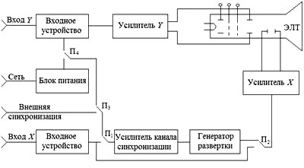

Аналоговые устройства для создания изображения на экране применяют электронно-лучевую трубку. В ней напряжение, которое подается на оси X и Y, заставляет точку передвигаться по экрану. На горизонтали можно наблюдать зависимость от времени, тогда как по вертикали идет отображение пропорциональное входному сигналу. В целом же сигнал усиливается и направляется на электроды, которые отклоняют по оси Y электронно-лучевой трубки с применением аналоговой технологии.

Осциллографпредставляет измерительный прибор, при помощи него можно:

* Определить значения напряжения сигнала (амплитуду) и временные параметры.
* Измерив временные характеристики сигнала, удастся определить его частоту.
* Наблюдать сдвиг фаз, происходящий при прохождении разных участков цепи.
* Выяснить переменную (AC) и постоянную (DC), которые составляют сигнал.
* Наблюдать искажение сигнала, который вносит определенный участок цепи.
* Выяснить соотношение сигнал/шум, определить стационарность шума или его изменение по времени.
* Понять процессы, которые происходят в электрической цепи.
* Выяснить частоту колебаний и так далее.

Эти устройства преимущественно применяются в электронике и радиотехнике. Особенно важным элементом прибор используется в электромеханических сферах производства. Данное устройство выступает в качестве фиксирующего прибора, который наглядно отображает все колебания электрического тока, происходящие в определенном электрическом механизме. С помощью прибора можно найти помехи, а также искажения прохождения электрического импульса в самых разных узлах схемы.

**53. Сущность аналогово-цифрового преобразования электрических сигналов.**

Аналого-цифровое преобразование – это процесс преобразования входной физической величины в ее числовое представление. Аналого-цифровой преобразователь – устройство, выполняющее такое преобразование. Формально, входной величиной АЦП может быть любая физическая величина – напряжение, ток, сопротивление, емкость, частота следования импульсов, угол поворота вала и т.п.

Преобразования аналогового сигнала включает в себя дискретизацию по времени иквантование по амплитуде входного сигнала.

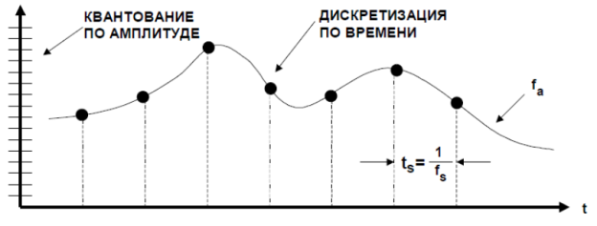  
Аналого-цифровое преобразование включает в себя 2 процедуры:

– Дискретизацию исходных аналоговых данных по времени, то есть происходит выборка значений входного аналогового сигнала в определенные дискретные моменты времени. (Дискретизация – разбитие непрерывного сигнала на последовательность его мгновенных значений)

– Квантование полученных значений по уровню (амплитуде), то есть преобразование (округление) значений непрерывной функции до известных величин.

Далее происходит *оцифровка квантованных данных (кодирование),* то есть замена полученных данных цифровым кодом.

Процедура преобразования непрерывной функции реализуется с помощью АЦП (аналого-цифрового преобразователя).

АЦП – преобразует аналоговый сигнал в дискретный код, с которым могут работать процессор и программное обеспечение. Цифро-аналоговый преобразователь выполняет обратную операцию.

**54. Сфера применения и механизмы работы анализаторов спектра на дисперсионных линиях задержки.**

Сущность метода состоит в использовании для анализа спектра дисперсионной линии задержки (ДЛЗ), т. е. устройства, в котором задержка сигнала зависит от его частоты. Различные частотные составляющие спектра исследуемого сигнала задерживаются в ДЛЗ на различное время и в результате снимаются с выхода линии в различные моменты времени. Выделенная детектором огибающая отклика, наблюдаемая на экране осциллографа, представляет собой спектр входного сигнала.

В дисперсных линиях задержки (ДЛЗ) время задержки гармонического сигнала зависит от его частоты. Поэтому при поступлении на вход ДЛЗ исследуемого сигнала отдельные его спектральные составляющие будут претерпевать задержку, пропорциональную значениям их частот, поэтому будут появляться на выходе линии в различные моменты времени. Таким образом огибающая выходного напряжения линии задержки будет соответствовать форме спектральной характеристики исследуемого сигнала.

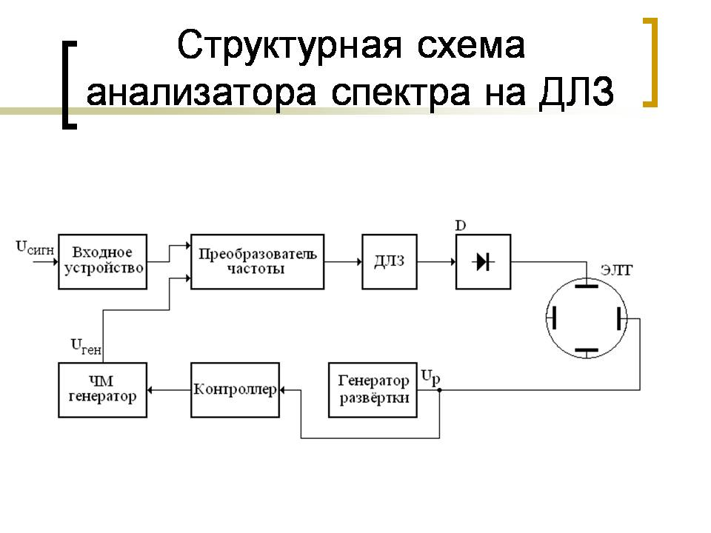  
Принцип работы: по огибающей выходного напряжения дисперсионной линии задержки, наблюдаемой на экране прибора, можно измерять параметры амплитудно-частотной характеристики исследуемого сигнала. Генератор развёртки измерительного прибора работает в ждущем режиме и запускается исследуемым сигналом.

Недостатком анализаторов спектра на ДЛЗ является недостаточная полоса пропускания частот дисперсионных линий задержки и их малый динамический диапазон. Преимуществом анализаторов выступает возможность анализа спектра одиночных радиоимпульсов и радиоимпульсов с большой скважностью (скважность – это отношение периода импульсов к длительности импульсов), который доступен только с использованием подобных приборов.

Применение дисперсионно-временного метода позволяет упростить устройство анализаторов параллельного типа, построить анализатор в реальном масштабе времени, т. е. получать результаты в темпе поступления входного сигнала, а также обеспечить анализ спектров одиночных и редко повторяющихся импульсов.

**55. Сфера применения и механизмы работы анализаторов спектра параллельного действия.**

Структурная схема анализатора спектра параллельного действия изо­бражена на рисунке. Измерительный прибор состоит из входного устрой­ства, осуществляющего согласование исследуемых цепей с цепями устрой­ства, системы полосовых фильтров **Ф1**, **Ф2**, … **Фn**с перекрывающимися час­тотными характеристиками, детекторов **D1**, **D2**, … **Dn**, мультип­лексора, выполняющего последовательную коммутацию входных сигналов на выход, устройства визуализации спектра исследуемого сигнала – элек­тронной лучевой трубки (**ЭЛТ**) и генератора развёртки.

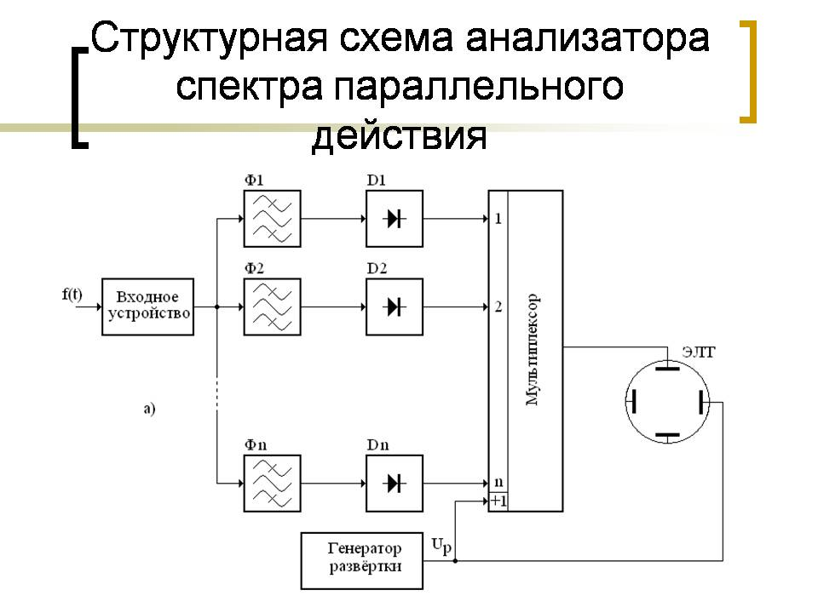

Исследуемый сигнал u(t), подается одновременно на все фильтры. Фильтры имеют идентичные АЧХ с одинаковыми полосами пропускания и настроены на определенные частоты. Сигналы на выходе фильтров определяются составляющими спектра анализируемого процесса. Далее спектральные составляющие, после детектирования в детекторах Д поступают на регистрирующие устройства (РУ) - мультиплексор.

Анализаторы спектра параллельного действия применяют в основном для анализа спектров одиночных импульсных сигналов. При параллельном анализе спектра сигнала применяют n полосовых фильтров Ф, каждый из которых настроен на определенную частоту.

**56. Сфера применения и механизмы работы гетеродинного анализатора спектра**

Измерительный прибор образован входным устройством, осуще­ствляющим согласование исследуемых цепей с цепями прибора, генерато­ром синусои­дальных колебаний с изменяемой частотой – гетеродином, сме­сителем, усили­телем промежуточной частоты – **УПЧ**, детектором **D**, кон­троллером, управляющим работой гетеродина, генератором строчной раз­вёртки и устройством визуализации на основе электронно-лучевой трубки – **ЭЛТ**.

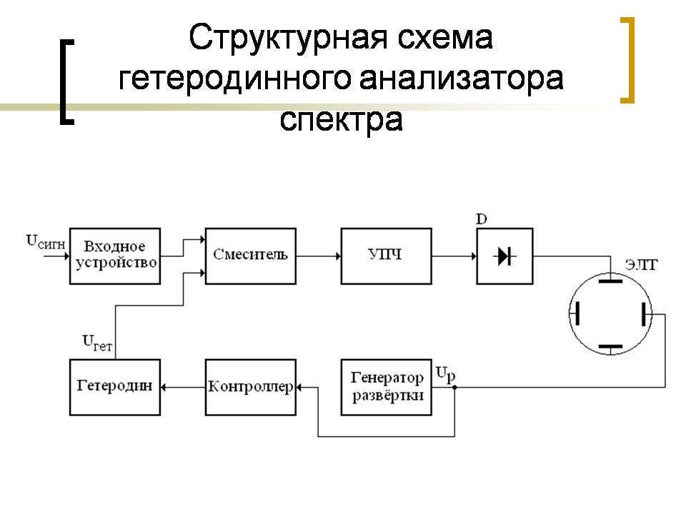

Рассмотрим принцип действия измерительного прибора. Пусть на вход прибора поступает сигнал, содержащий две гармонические составляющие на частотах **f1** и **f2** . Через входное устройство ис­следуемый сигнал поступает на один из входов смесителя; на второй вход смесителя поступает гармоническое колебание гетеродина. Смеситель «пе­реносит» гармонические колебания в область промежуточной частоты **fгет-f1** и **fгет-f2**.С выхода смесителя сигналы **U1** и **U2**поступают на вход усилителя про­межуточной частоты. Усилитель промежуточной частоты формирует выходные сигналы.

По принципу работы гетеродинные анализаторы относят к измеритель­ным приборам последовательного действия. В сравнении с анализаторами параллельного действия они значительно проще в изготовлении, обладают высокой разрешающей способностью. Их недостатками являются невозмож­ность исследования спектров случайных сигналов, одиночных импульсов и очень большое время измерения с высокой разрешающей способностью низ­кочастотных и инфранизкочастотных сигналов.

**57 Сфера применения и механизмы работы селективных вольтметров**

В отличие от широкополосных се­лективные вольтметры имеют в сво­ем составе узкополосные фильтры с регулируемой полосой пропуска­ния, что позволяет использовать эти приборы в качестве селективных измерителей уровня электрических сигналов. Благодаря фильтрам они обладают большей чувствительно­стью, а также большим диапазоном измеряемых уровней сигналов и их отношений. При измерении парамет­ров сигналов со сложным спектраль­ным составом возможна настройка на отдельные спектральные состав­ляющие. Благодаря узкой полосе пропускания селективного фильтра уменьшается погрешность измерения этих составляющих

В широкополосных неселективных вольтметрах показания приборов есть результат взаимодействия сигнала, содержаще­го набор спектральных составляю­щих, с измерительным устройством вольтметра. И если измерительное устройство не является преобразова­телем мощности сигнала, то неиз­бежно возникают ошибки, приводя­щие к искажению результатов из­мерения.

**С помощью селективных вольт­метров можно выполнять следующие операции:**

измерять абсолютные значения и отношения уровней периодиче­ских сигналов;

исследовать распределение спектра периодических сигналов по частоте;

исследовать наводки в цепях и ослабление электромагнитных по­лей экранами;

используя калиброванные ан­тенны, измерять напряженность по­ля;

контролировать сигналы радио­станций;

змерять искажения сигналов в трактах радиоаппаратуры.

Так как по своим функциям селек­тивные вольтметры близки к анали­заторам спектра, технические харак­теристики обоих классов приборов нормируют одинаково. Однако ана­лизаторы спектра имеют большее количество нормируемых характе­ристик и, кроме того, более слож­ную принципиальную схему и струк­турную. Селективные вольтметры бо­лее просты по своему схемному ре­шению, а, следовательно, имеют меньшую стоимость и поэтому нашли достаточно широкое применение в практике радиоизмерений.

Селективные вольтметры строят по схеме супергетеродинного при­емника с одно- и много­кратным преобразованием частоты. Входное устройство может состоять из усилителя и аттенюатора, нор­мирующих чувствительность при­бора, а также фильтра, защищаю­щего вход прибора от компонент сигнала, лежащих за пределами ра­бочего диапазона частот.

**58 Схемы подключения основных измерительных приборов: амперметра, вольтметра, ваттметра и осциллографа.**

АМПЕРМЕТР

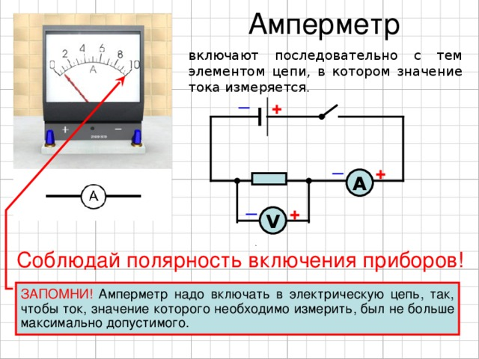

ВОЛЬТМЕТР

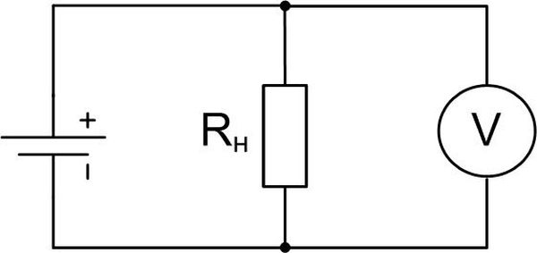

ВАТТМЕТР

Ваттметр снабжен двумя измерительными элементами в виде двух катушек: последовательной и параллельной. По первой катушке течет ток, пропорциональный нагрузке, а по второй — пропорциональный напряжению в сети. Угол поворота подвижной части электродинамического ваттметра пропорционален произведению тока и напряжения в измерительных катушках

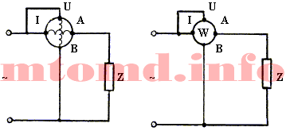

ОСЦИЛЛОГРАФ

Осциллограф – прибор, показывающий форму напряжения во времени. Также он позволяет измерять ряд параметров сигнала, такие как напряжение, ток, частота, угол сдвига фаз. Но главная польза от осциллографа – возможность наблюдения формы сигнала. Во многих случаях именно форма сигнала позволяет определить, что именно происходит в цепи.

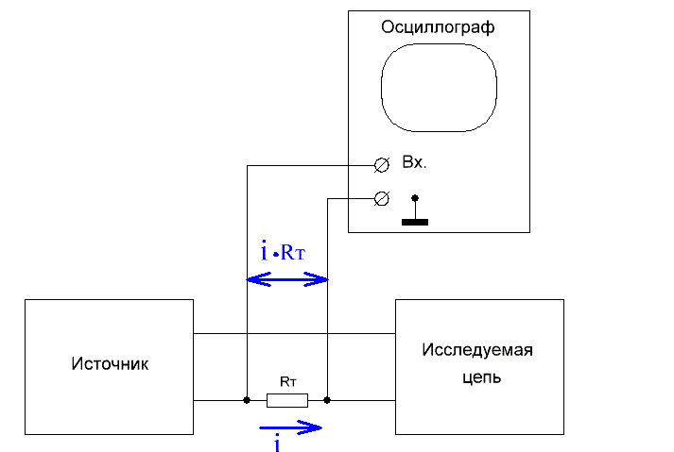

**59 Функциональные особенности цифровых измерительных приборов**.

Цифровыми измерительными приборами (ЦИП) называют такие, которые в соответствии со значением измеряемой величины образуют код, а затем в соответствии с кодами измеряемую величину представляют на отсчетном устройстве в цифровой форме. Код может подаваться в цифровое регистрирующее устройство, вычислительную машину или другие автоматические устройства, что обусловило широкое практическое применение этих приборов в технике. Например, такие электронные аналоговые приборы, как частотомеры и фазометры, вытесняются цифровыми приборами, которые обладают относительной простотой преобразования этих параметров в кодовый сигнал.

ЦИП обладает рядом преимуществ: объективность и удобством отсчета результата измерения; возможностью измерений с высокой точностью при полной автоматизации процесса измерения; высокой быстротой действия и чувствительностью; возможностью дистанционной передачи результатов в виде кода без потерь точности; сочетанием ЦИП с вычислительными и различными автоматическими устройствами.

К недостаткам ЦИП относятся сложность, (следовательно, малая надежность, и высокая стоимость), Развитие микроэлектроники устраняют эти недостатки.

Особенно плодотворные результаты дает использование микропроцессоров, которые позволяют осуществлять, например, такие функции, как автоматическая коррекция систематических погрешностей, диагностика неисправно­стей, обработка полученных данных, управление отдельны­ми узлами ЦИП и т.д.

Принцип работы ЦИП основан на дискретном представлении непрерывных величин.

ЦИП состоит из двух обязательных узлов; аналого-цифрового преобразователя (АЦП) и цифрового отсчетного устройства (ОУ). АЦП выдает код в соответствии со значением измеряемой величины. ОУ отражает это значение в цифровой форме. АЦП применяются также в измерительных, информационных управляющих и других системах и выпус­каются промышленностью в качестве самостоятельных средств измерения. Обычно они имеют на выходе двоичный код и могут быть значительно быстрее действовать по срав­нению с АЦП, применяемыми в ЦИП. Быстродействие же ЦИП ограничивается инерционностью зрительного восприя­тия. Многие ЦИП содержат предварительные аналоговые преобразователи (АП). Их используют для изменения масштаба входной величины Х или ее преобразования в другую величину y=f(x), более удобную для выбранного метода кодирования.

Метрологические и другие технические характеристики ЦИП определяются методом преобразования в код. В ЦИП, предназначенных для измерения электрических величин, применяются метод последовательного счета и метод поразрядного уравновешивания. Соответственно, различают ЦИП последовательного счета и ЦИП поразрядного уравновеши­вания (кодоимпульсные). В зависимости от того, какое зна­чение величины измеряется, ЦИП делятся на приборы для измерения мгновенного значения и приборы для измерения среднего значения за определенный промежуток времени (интегрирующие).

По роду измеряемой величины ЦИП подразделяются на вольтметры, омметры, частотомеры, фазометры, мультиметры (комбинированные), в которых предусматривается возможность измерения нескольких электрических величин и ряда параметров электрических цепей.

По области применения выделяются ЦИП лабораторные, системные и щитовые.

ЦИП устроены сложно, их функциональные части выполняются на основе элементов электронной техники, в основном это интегральные микросхемы. В современных ЦИП функциональные узлы, преобразующие аналоговые сигналы, обычно выполняются на основе микроэлектронных операционных усилителей.

**Рассмотрим упрощенно наиболее часто применяемые узлы**.

**Триггеры** состоят из устройства с двумя состояниями устойчивого равновесия, способными скачкообразно переходить из одного состояния в другое с помощью внешнего сиг­нала. После такого перехода новое устойчивое состояние сохраняется до тех пор, пока другой внешний сигнал не из­менит его.

**Пересчетные устройства (ПУ)** применяются для выполнения различных задач, например, для деления частоты импульсов, для преобразования число-импульсного кода в двоичный и т.д.

Если ПУ снабдить ОУ для отображения номера состояния схемы, то можно вести счет поступающих на вход ПУ импульсов, т.е. в этом случае можно получить счетчик импульсов.

**Знаковые индикаторы** применяются для получения показаний в цифровой форме в виде специальных газоразряд­ных ламп или сегментных знаковых индикаторов (в качестве светящихся элементов используют жидкие кристаллы, светодиоды, полоски электролюминафора и т.п.),

**Ключи** - это устройства, выполняющие функции выключателей и переключателей. В основном применяются электронные ключи на диодах, транзисторах, и др. элементах электронных схем.

**Логические элементы** реализуют логические функции. Входными и выходными величинами этих элементов являются переменные, принимающие только два значения -1 и 0. Рассмотрим основные логические элементы, дающие возможность путем их соединения реализовать любую логическую функцию.

Логический элемент ИЛИ - функция сложения, имеет несколько входов и один выход, который принимает значение 1, если хотя бы одна входная величина равна 1 и принимает значение 0, если все входы равны 0;

Логический элемент НЕ - функция отрицания (если вход имеет значение равное 0, то на выходе получим 1 и наоборот) служит для инвертирования;

Логическая функция И - функция умножения, имеет несколько входов и один выход, который принимает значение 1, если все входы равны 1 и принимает значение 0, если хотя бы один вход равен 0. Элемент И носит название схемы совпадения и может применяться как логический ключ, один из входных сигналов которого служит управляющим.

Логические элементы выполняют как на дискретных устройствах (диодах, транзисторах, резисторах), так и в виде интегральных микросхем.

**Дешифраторы** - это устройства, для преобразования кодов одного вида в другие.

**Сравнивающие устройства** (СУ) - предназначены для сравнения известной (X1) и неизвестной (Х2) величин и формирования выходного сигнала (у, у1, у2) в зависимости от результатов сравнения. Выходной сигнал реальных СУ изменяет свое значение не в момент равенства неизвестных (х1=х2), а практически при некоторой разности (xср=x1-x2), называемой порогом чувствительности, или порогом срабатывания СУ. Входное сопротивление и быстродействие СУ обычно определяют входное сопротивление и быстродействие ЦИП. Реализуются СУ с применением элементов электроники.

**Цифро-аналоговые преобразователи** (ЦАП) предназначены для преобразования кода в квантованную величину (напряжения, сопротивление и т.д.).

**60 Чувствительность, стабильность, помехозащищенность и надежность средства измерения.**

**Чувствительность средства измерений** — свойство средства измерений, определяемое отношением изменения выходного сигнала этого средства к вызывающему его изменению измеряемой величины. Абсолютная чувствительность — отношение изменения выходного сигнала к абсолютному изменению измеряемой величины.

**Стабильность средства измерений** — качественная характеристика средства измерений, отражающая неизменность во времени его метрологических характеристик.

(Свойство прибора сохранять свои метрологические характеристики постоянными во времени.)

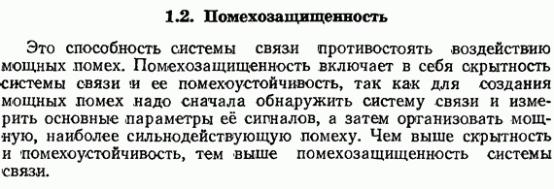

**Надёжность** - свойство объекта выполнять заданные функции, сохраняя во времени значения установленных эксплуатационных показателей в заданных пределах, соответствующим заданным режимам и условиям использования, технического обслуживания, ремонта, хранения и транспортирования.

**Надёжность** является комплексным свойством, которое в зависимости от назначения объекта и условий его эксплуатации может включать в себя безотказность, долговечность, ремонтопригодность и сохраняемость в отдельности или определённое сочетание этих свойств как для объекта (здесь под объектом понимается определённое средство измерения), так и для его частей.